**ICONOS**

Instituto de Investigación en Comunicación y Cultura

CONSTRUCCIÓN DE RAYUELA, INTERACTIVO BASE COMO MATERIAL DIDÁCTICO

PARA EL INDIVIDUO CON DÉFICIT VISUAL DE APLICACIONES TIFLOTECNOLÓGICAS Y

PEDAGÓGICAS

**TESIS**

QUE PARA OBTENER EL TÍTULO DE

MAESTRIA EN COMUNICACIÓN CON MEDIOS VIRTUALES

PRESENTA:

CITLALLI PAULINA ESPINOSA MORALES

ASESOR: DR. RAFAEL MAULEÓN

MÉXICO, D. F. ENERO, 2014

RECONOCIMIENTO DE VALIDEZ OFICIAL DE ESTUDIOS DE LA SECRETARÍA DE

EDUCACIÓN PÚBLICA SEGÚN ACUERDO NO. 20080024 DE FECHA 21 DE ABRIL DE

2008. CLAVE 2006

**Índice**

**Introducción**

# Capítulo 1. Integración

Accesibilidad

Accesibilidad Web en objetos flash

Usabilidad

Especificaciones relativas de Usabilidad

Interactividad

Grados de Interactividad

Diseño Centrado en el Usuario (DCU)

Principios del Diseño Centrado en el Usuario

Diseño de Aplicaciones Adaptativas

Diseño Universal

# Capítulo 2. Comunión

Didáctica Constructivista

Tiflotecnología

Integración de Pedagogía Constructivista y Tiflotecnologìa a partir de Accesibilidad, Usabilidad e Interactividad.

Multimedia para los UDV

# Capítulo 3. Rayuela, una realidad

Diseño de Accesibilidad

Diseño de Usabilidad

Diseño de Interactividad

Diseño Universal

Herramientas Didácticas

Tiflotecnología

Metodología para la evaluación del interactivo

Evaluación, grupo de discusión.

Realización de sesiones.

Conclusiones de sesión de grupo.

Modificaciones

Conclusiones

Bibliografía

# INTRODUCCIÓN

Una sociedad que aboga por la inclusión y el respeto a los derechos humanos, debe ser aquella que asume las necesidades de todas las personas de forma igualitaria, diseñando en función de su diversidad y no de una

«normalidad» establecida por la persona media. (…) La diversidad es la norma y no la excepción.

En *Plan Nacional de Accesibilidad*, España

Tradicionalmente *Homo Videns*, es el término utilizado para describir a la generación, de la que decía Giovanni Sartori en la década de los 70, que somos hombres visuales por excelencia. Pero qué sucede cuando el usuario tiene un déficit visual. Por eso, para términos de este proyecto, es necesario definir qué es déficit visual; para ello se utiliza la definición del Glosario de Discapacidad Visual, de la Organización Nacional de Ciegos Españoles, organización pionera que busca integrar a las personas con problemas visuales a la sociedad. Para esta organización déficit visual es:

... una visión insuficiente, aún con los mejores lentes correctivos, para realizar una tarea deseada. Desde el punto de vista funcional, pueden considerarse como personas con baja visión a aquella que poseen un resto visual útil, muchas son legalmente ciegas (agudeza visual menor de 20/200) y superan en cantidad a las personas ciegas totales. (Once *Glosario de Discapacidad visual 2002 57*)

En ese sentido, el déficit visual se define como una discapacidad visual no corregible con anteojos convencionales, lentes de contacto, medicina o cirugía, la cual interfiere con el desempeño de las actividades de la vida diaria.

Según en la página del INEGI en el año de 2013, 27 de cada 100 mexicanos, cuenta con algún déficit visual. Este instituto también menciona que 6 de cada 10 mexicanos utilizan la computadora, por eso es conveniente identificar los medios de comunicación necesarios, para establecer una relación entre persona y ordenador. Sumado al interés por la búsqueda de conocimiento, se determina que el objetivo general de esta investigación es: construir un interactivo base para material didáctico que desarrolle el tema de fábula, correspondiente a la materia de español; utilizando herramientas tiflotecnológicas y destinado a personas con déficit visual. Se han establecido los parámetros sobre este tema y son: la fábula, porque es el contenido del curso Español I. El usuariose delimitó, a estudiantes de secundaria, porque ellos son los que estudian estos contenidos. Los objetivos particulares de esta investigación son: el integrar conceptos de Accesibilidad, Usabilidad e Interactividad, a su vez adaptar conceptos de Pedagogía dentro del interactivo e identificar el *software* tiflotecnológico; acotando que Tiflotecnología son todas las herramientas que ayudan a la persona con déficit visual en el uso de la computadora. Al entender esto, se define la aplicación que mejor se adapte a las necesidades del interactivo y del usuario, para así lograr la incorporación de usuarios con déficit visual a la experiencia Multimedia. También se pretende, lograr un referente para futuras investigaciones dentro de ICONOS, Instituto de Investigación en Comunicación y Cultura, para promover la investigación y profundización de dicho tema, puesto que el campo de Tiflotecnología es relativamente nuevo.

Para efectos prácticos de este trabajo, al objeto empírico se le llama usuario con déficit visual (por siglas UDV), término usado para facilitar la redacción; por otro lado, al interactivo se le denomina Rayuela. Este material busca ser un proyecto de visión global, pues integra la comunión de visiones plurales y no de monotemas. Rayuela explora una experiencia Multimedia para los UDV, además de servir como material didáctico para facilitar la comprensión de los temas que trata. Aclarando los puntos anteriores el UDV ¿Está limitado a ser un mero espectador? O ¿puede llegar a ser un usuario activo?

Por lo tanto los problemas a los que se enfrenta esta investigación son dos: ¿cómo construir un modelo que sirva de base, para el diseño de interactivos dirigidos a los UDV? ¿Cómo se puede integrar la didáctica Constructivista y la tiflotecnología, para la construcción de un modelo de diseño de interactivos para los UDV?

La primera hipótesis dice que: la Accesibilidad, la Usabilidad y la Interactividad, cuando se integran conforman al diseño adaptable, base del diseño Universal y necesario para el diseño interactivo dirigido a los UDV. La segunda hipótesis dice que: con base en la integración de condiciones tecnológicas (Accesibilidad, Usabilidad, Interactividad), la Tiflotecnología y la Pedagogía, se consigue un modelo para el diseño orientado al UDV.

La organización de este documento se estructura con base en tres capítulos. El primero llamado Integración, aborda los principios básicos de esta investigación, Accesibilidad, Usabilidad e Interactividad, buscando fusionarlos para generar una estructura tecnológica dentro de Rayuela. Este apartado aspira definir los conceptos e integrarlos a una visión desde la perspectiva del diseño centrado en el usuario y la búsqueda del diseño adaptable con tintes Universales y con ello construir un diseño base, de materiales orientados a un UDV.

En el capítulo dos llamado Comunión, se abordan métodos de psicología Constructivista además de la definición de la Tiflotecnología y su integración dentro del interactivo. El interactivo se construye con los conceptos de Interactividad, Usabilidad, Accesibilidad, diseño integral y Universal, asociando la Pedagogía, buscando un enfoque centrado en el usuario. El interactivo se desarrolla en Flash cs5.5 con lenguaje de programación as2 además de incorporar programas de audio como SoundBoot, efectos visuales en After Effects cs5, e Illustrator cs5 para diseño.

En el capítulo tres, Interactivo Base, se construye el interactivo con base en los conceptos anteriores y se utiliza para evaluación una técnica cualitativa, para verificar los resultados del material. Con ese fin, la investigación utiliza un *focus group*, donde se realiza un test *alfa tester*, que consiste en hacer pruebas controladas donde el investigador esta presente: se tuvo un grupo representativo de la población del Comité internacional Pro Ciegos, además se adaptó un cuestionario utilizado en el libro de Galindo Cáceres, *Técnicas de investigación en sociedad, cultura y comunicación*, para cerrar este inciso.

# Capítulo 1. Integración

El primer problema de esta investigación es ¿cómo construir un modelo base de interactivo para usuarios con déficit visual (UDV)? Para ello se propone la primera hipótesis de esta investigación la cual dice que: a través de un diseño adaptable, en un interactivo en función del UDV, donde se integren los conceptos de Usabilidad, Accesibilidad e Interactividad, se logra una base para el diseño Universal como modelo.

El objetivo de este capítulo es: integrar conceptos de Accesibilidad, Usabilidad e Interactividad, para la generación de interactivos orientados a UDV.

En relación con los términos Accesibilidad y Usabilidad se utilizan las aportaciones de la World Wide Web Consortium (W3C)[1]así como las definiciones de Jackob Nielsen, INTECO y su manual de Accesibilidad de objetos Flash. De este último se retoman algunos principios, para lograr que la película Flash sea accesible para los UDV. A su vez, en el rubro de Interactividad, se revisa material de Scolari, para la elección del grado de Interactividad que se necesita para el desarrollo de medios digitales. Se requiere que al término de este capítulo, se comprendan e identifiquen los conceptos referidos, para poder construir el interactivo en la parte estructural y continuar integrando los demás rubros hasta llegar al desarrollo del interactivo base con tintes de diseño Universal.

## 1.1. Qué es Accesibilidad

Para resolver este problema, primero se debe establecer una definición de Accesibilidad a través de tres autores; con estas definiciones, se adapta el término Accesibilidad Web hacia las necesidades de la experiencia Multimedia del interactivo que se quiere desarrollar. La primera definición surge de la página del World Wide Web Consortium (W3C), comunidad internacional que desarrolla estándares que aseguran el crecimiento de la Web a largo plazo, la cual dice que:

La Accesibilidad Web significa que personas con algún tipo de discapacidad podrán hacer uso de la Web. En concreto, al hablar de Accesibilidad Web se está haciendo referencia a un diseño Web que permitirá que estas personas puedan percibir, entender, navegar e interactuar con la Web, aportando a su vez contenidos. La Accesibilidad Web también beneficia a otras personas, incluyendo las de edad avanzada, que han visto mermada su habilidad a consecuencia de la edad. (W3C Introducción a la Accesibilidad Web 2004 1)

A partir de esta definición se rescata que Accesibilidad, se le puede entender como un diseño Web donde las personas con discapacidad puedan percibir, navegar e interactuar con el proyecto. Para construir un interactivo accesible, se debe entender y estudiar al UDV y así tratar de facilitar su navegación y segmentar, de acuerdo con cada necesidad. Se contempla la segunda definición del Accesibilidad, para esto Nielsen acota:

Un sitio accesible es aquél que elimina los obstáculos que pueden aparecer en el camino: quitar el obstáculo vence la discapacidad. Por ejemplo, si permitimos que aquellos con problemas de visión puedan aumentar el tamaño, esto genera una mejor legibilidad, eliminando así el impedimento, aunque la vista de la persona sigue siendo la misma. Por lo tanto, debemos entender que se tiene que para facilitar la navegación, debemos de tratar estar por un momento en el lugar de nuestro usuario y ver qué obstáculos tiene y presentar soluciones a estos. (Nielsen y Loranger Usabilidad prioridad en el diseño Web (Prioritizing Web Usability) 2006 28)

Se da por entendido que no es lo mismo una persona con ceguera que una con astigmatismo ya que tienen diferentes obstáculos y se deben tener diferentes propuestas para ambos. Por lo tanto, el pleno conocimiento de nuestro usuario facilitará la construcción del interactivo de interés para esta investigación, el cual busca que sea un interactivo accesible en la navegación. Se intuye que los UDV se enfrentan a diversos problemas cuando están frente a un interactivo, pero también esos estudios, deben fundamentarse en la experimentación con el usuario. Gracias a lo anterior es que se debe proponer la estructura, que concretará un diseño centrado en el usuario. Para esto, Nielsen estudia a su usuario y propone lo siguiente:

No dé por hecho que todos aquellos con problemas de visión utilizan tecnología asistida. Los problemas de percepción de la luz. Los usuarios en el extremo menos grave pueden no precisar tecnología asistida pero pueden necesitar aumentar el tamaño para leer. Incluso aquellos con buena vista algunas veces necesitan ampliar el tamaño del texto, especialmente cuando se utilizan pantallas de baja resolución. La gravedad y el nivel de discapacidad visual normalmente aumentan con la edad. Puesto la población envejece, este será una de las cuestiones más comunes en diseño web. Todos nosotros en algún momento de nuestra vida tendremos algún nivel de discapacidad visual. (Nielsen and Loranger 221)

Actualmente, la mayoría de los sitios Web se enfocan en diseño centrado en el uso, pero descartan el diseño centrado en el usuario, desestimando el interés que el UDV pueda tener hacia este desarrollo Web. En el diseño centrado en el usuario los desarrolladores tienen un profundo entendimiento del usuario, del entorno en el que se desarrolla y sus tareas. El diseño centrado en el uso el desarrollador, solo necesita concentrarse en las tareas de usuario.

El desarrollador se olvida que los UDV tienen casi las mismas características que un usuario común, solamente con una deficiencia. Esto conlleva barreras de Accesibilidad, lo que dificulta el uso de los interactivos, para muchas personas con discapacidad al no tener un enfoque a partir de las necesidades del usuario. Por lo tanto, el interactivo busca trabajar con un desarrollo centrado en el usuario, tratando de romper las barreras de Accesibilidad para el UDV.

La Accesibilidad no solamente beneficia a personas con discapacidad física o intelectual, sino también se ocupa en la discapacidad ambiental, tal como lo menciona W3C:

Accesibilidad Web beneficia también a organizaciones y a personas sin discapacidad. Por ejemplo, un principio básico de la Accesibilidad Web es la flexibilidad con el objetivo de satisfacer diferentes necesidades, situaciones y preferencias. Esta flexibilidad beneficiará a todas aquellas personas que utilizan la Web, incluyendo personas que *no tienen* ninguna discapacidad pero que, debido a determinadas situaciones, tienen dificultades para acceder a la Web (por ejemplo, una conexión lenta). (W3C 4)

Con esta definición se puede observar que todos tenemos cierto tipo de discapacidad, podemos hablar de una discapacidad en cuanto a *software* y no podremos visualizar bien una página o si no tenemos bocinas, igualmente no podemos escuchar si una página tiene audio y la experiencia no es completa. En consecuencia, al buscar la Accesibilidad cuando se desarrolla un interactivo, no solamente se piensa en personas con déficit, sino que se busca que todos los usuarios puedan acceder a él, sin ninguna barrera. Entonces se concluye que, la Accesibilidad es la calidad en la experiencia del usuario, que en el caso de un diseño Web, y considerando a personas con déficit visual, estos deben percibir e interactuar con cualquier experiencia Multimedia. Por ello la Accesibilidad es parte fundamental del interactivo pues nuestros usuarios meta son personas que tienen déficit visual. Con esa intención, la Accesibilidad se dará cuando la interfaz sea casi imperceptible y el usuario solamente se dedique a aprender, y no a enfrentarse a los frecuentes errores u obstáculos de diseño. Esa es la experiencia Multimedia que se busca, con el fin de favorecer la inclusión en los nuevos medios, así como la asimilación de conocimiento del grupo meta. Aunque el porcentaje de personas con discapacidad visual representa una minoría según la página del INEGI, ya que el 27% de cada 100 mexicanos cuenta con algún déficit visual (INEGI, Discapacidad en México, 2010 <URL>), no debe ser excluido.

En síntesis, la Accesibilidad es la calidad que tiene el usuario en la experiencia Multimedia, en donde la información, los servicios y recursos que utiliza pueden ser usados (consultados, vistos, leídos, escuchados), por cualquier persona y en particular, por aquellas que presentan algún tipo de discapacidad visual, motriz, auditiva o perceptiva.

## 1.2 Accesibilidad Web en objetos Flash

El interactivo se encuentra programado en la plataforma Flash, y se obtiene un SWF[2] para su reproducción, pero al no poder ser validado por la W3C como accesible, puesto que no se puede saber que tantos errores pueda tener el archivo, porque para saberlo se tiene que decompilar, y la W3C no lo hace. Entonces existen diversas pautas que se tienen que cumplir y que son descritas dentro de este apartado.

Se eligió este programa porque el interactivo busca desarrollar el uso visual en su capacidad máxima. La clave de Flash es que es un programa de animación vectorial. Esto significa que se pueden crear animaciones complejas: aumentar y reducir elementos de la animación, mover de posición estos objetos, además de que cuenta con un apartado de Accesibilidad para que el contenido del interactivo pueda ser usado para el UDV. Para esto, se encuentra una la guía de Accesibilidad de Flash de la INTECO que nos menciona:

La capacidad que ofrece Flash es siempre a un nivel de interacción muy específico: aquel donde prime el apartado visual y el movimiento o en el que la información no pueda ser presentada por otras tecnologías Web. (INTECO Guía de Accesibilidad Flash 2007 5)

Flash tiene como formato de salida películas, en las cuales se tiene como punto focal la parte visual y la animación esto permite al desarrollador mayor control de los gráficos, así que se pretende que Flash sea una herramienta de apoyo para el interactivo, además se quiere presentar la información de una forma más gráfica de como están acostumbrados nuestros usuarios. Por lo tanto, se ha decidido trabajar con este programa, pues Flash es un programa de animación que está destinado a la producción y entrega de contenido interactivo, para diferentes audiencias alrededor del mundo sin importar la plataforma. Lo importante de la selección, es que se desarrolla dentro del ámbito de los gráficos, ya que al ser una película, el usuario no podrá perderse tan fácilmente en el interactivo.

Entonces, para generar un interactivo accesible en Flash, se deben seguir técnicas para que el UDV pueda acceder con mayor facilidad a la información. Para ello a continuación se resume en puntos importantes el documento de INTECO.

Técnicas para el desarrollo de Flash accesible:

* Proporcionar un contexto de la estructura de la película: se debe proporcionar información relativa a la estructura de una película o acerca de un control individual que sea importante.
* Orden correcto de elementos en la película: el orden de acceso a los controles en una película, no tiene por qué ser el que se establezca según el orden en que se hayan introducido estos controles.
* Acceso por teclado: todos los controles que sean manipulados por

ratón, deben poder manipularse también a través del teclado.

* Activar la opción de Accesibilidad en determinados controles de Flash: con la aparición de Macromedia Flash MX 2004, es posible activar funciones relacionadas con la Accesibilidad, las cuales la mejorarán y sigue siendo vigente en versiones actuales.
* Proporcionar subtítulos cuando se utilicen vídeos y/o audio: la utilización de elementos Multimedia tales como video y/o audio, requerirán subtítulos para su correcta compresión.
* Controlar el color utilizado así como el funcionamiento que se le da: no se debe proporcionar información transmitida por medio de un color y el contraste de los mismos, debe ser suficiente para usuarios con algún tipo de discapacidad visual.
* Soporte para usuarios con baja visión: se debe permitir que un usuario que necesite aumentar los controles existentes en la página, sea capaz de hacerlo sin problemas proporcionándoles los medios necesarios para ello. (INTECO 12-31)

Estas pautas buscan hacer que la programación Flash sea accesible, entonces se busca tener orden en los botones, pero este orden debe ser omnidireccional, para que el usuario pueda desplazarse hacia donde desee. El acceso por teclado, debe de ser importante al igual que el uso del *mouse*, por lo tanto se deberá programar de ambas formas para facilidad del usuario. Dentro de Flash podemos activar casillas de Accesibilidad, para que existan descripciones que ayuden al desplazamiento del usuario en el interactivo. El uso de Audiodescripción es importante dentro del proyecto, para reforzar lo que está viendo, así también el uso de subtítulos si es necesario para la compresión del contenido. No se puede usar colores para establecer los temas, puesto que esto no debe de ser primario debido al tipo de usuario hacia quién va dirigido. Permitirle controles a los usuarios, para que sean capaces de navegar sin ningún obstáculo, lo importante es facilitar la navegación.

Estas bases serán fundamentales para el desarrollo del interactivo, ya que permitirán al usuario una experiencia accesible dentro del entorno del proyecto, pues al usar un programa como Flash para desarrollo de Accesibilidad, se debe ser lo más explícito y estas pautas lo hacen posible. Cabe mencionar que las pautas antes citadas son las que se adecuan al interactivo, pero el artículo completo se puede consultar en el apéndice A.

## 1.3 Usabilidad

Otro término importante para el desarrollo del interactivo es la Usabilidad, pero también se necesita tener un concepto claro y conciso de este término, pues suele confundirse con Accesibilidad por ser conceptos muy cercanos. Para lograr lo anterior, se trabaja el término desde tres autores: el Centro de Estudios de Usabilidad, la definición de Nielsen y por último la de Dag Svanaes.

El Centro de Estudios de Usabilidad define a la Usabilidad como:

La Usabilidad es la cualidad que tiene un producto o servicio para ser usado con facilidad. Este término se utiliza para referirse a la medida de facilidad de uso de un aparato, una aplicación o un sistema. (Centro de Estudios de Usabilidad A.C. Definiciones de Usabilidad 2010 7)

En esta definición se puede rescatar que la Usabilidad es la facilidad de uso, que tan fácil es usar cierto producto, esta definición nos deja con una pregunta inicial ¿cuál es la facilidad de uso? Por lo tanto se hace mención de Nielsen y su concepto para poder acotar mejor nuestro criterio.

La Usabilidad es un atributo relacionado con la facilidad de uso. Más específicamente se refiere a la rapidez con que se puede aprender a utilizar algo, la eficiencia al utilizarlo, cuán memorable es, cuál es su grado de propensión al error, y cuánto le gusta a los usuarios. Si una característica no se utiliza es como si no existiera. (Nielsen and Loranger 17)

Podemos encontrar en ambas definiciones la facilidad de uso, pero Nielsen añade que la facilidad de uso, se refiere a qué tan fácil es aprender para el usuario el utilizar algo, identificar qué tantos errores tiene el usuario, qué tanto le agrada usarlo, también menciona que si alguna característica del objeto en cuestión no se utiliza o no es obvia para el usuario entonces, no existe.

En la página del Centro de Estudios de Usabilidad A.C., hay una recopilación de diversas fuentes enfocadas a explicar el concepto de Usabilidad.

La capacidad de un software de ser comprendido, aprendido, usado y ser atractivo para el usuario en condiciones específicas de uso, poniendo énfasis en los atributos que contribuyen a la funcionalidad y eficiencia de una interfaz. (Centro de Estudios de Usabilidad A.C 2)

Todos los términos señalados anteriormente convergen en la facilidad de uso. Se puede decir que Usabilidad es el proceso de diseño para mejorar la facilidad de uso de un dispositivo. Así pues, la Usabilidad se encarga de todo aquello que influye en el uso exitoso de un producto o servicio y la satisfacción que provoque en los usuarios. Al construir el interactivo para el grupo de interés, se debe asumir que es indispensable estudiar la forma de diseñar sitios *Web* para que los UDV puedan interactuar con ellos de la forma más fácil, cómoda e intuitiva posible.

Por lo tanto, se puede definir que Usabilidad para términos de este proyecto es la facilidad con la que el usuario, utiliza de manera eficaz una interfaz. Cuando se tiene Usabilidad óptima se pueden acelerar procesos o, en su defecto, hacerlos mucho más largos; por lo tanto, como en el interactivo se busca acelerar procesos para facilitar la navegación a nuestro usuario, se necesita que el interactivo se centre en la Usabilidad.

En la Usabilidad se combinan factores que afectan al usuario cuando interactúa, pero lo principal es entender a los usuarios, por lo que Nielsen acota.

Entienda quién es el usuario y analice cualquier característica relevante de él.

Analice las situaciones que se presentan comúnmente como parte de las actividades normales del usuario.

Estructure su interfaz y diseño de navegación de una manera que sea intuitiva a las metas del usuario, a las tareas y a los procesos de los usuarios.

Haga los objetos y los botones obvios. Esto debe permitir a usuarios aprender y utilizar rápidamente y más eficientemente su sistema. (Nielsen and Loranger 220)

Por lo tanto, debemos recordar, que nuestro usuario tiene déficit visual, así también analizar todas las situaciones que intervengan en su proceso de interacción con la computadora, con esto se puede desarrollar una navegación intuitiva.

En cuanto a las especificaciones de Usabilidad, existen reglas básicas para que sea óptima, pero en lo que se refiere a Usabilidad aplicada a UDV, no se ha experimentado tanto, por ello se pueden hacer adaptaciones para el interactivo con las anotaciones de los autores. En el proceso de diseño de un interactivo para UDV, se debe cuidar lo siguiente: primero analizar el tipo de fuente tipográfica a usar, enseguida definir la paleta de color, con algunos s*oftwares* que ayudan a detectar cual es la combinación necesaria para nuestro UDV .

Para la construcción de interactivos para UDV es indispensable acotar a Nielsen y Loranger quien hace una revisión general sobre Usabilidad para estas personas. En el siguiente párrafo se habla sobre cómo ajustar el texto; recordemos que se usarán anotaciones para Web y a partir de ellas se adaptarán para el interactivo.

Si su sitio Web atiende a personas con visión restringida, ofrezca una forma evidente de ajustar el tamaño del texto. En la mayor parte de los casos es suficiente usar un tipo de fuente cuidadosamente seleccionado que se vea bien y que sea escalable por el usuario final. (Nielsen and Loranger 222)

De acuerdo con Nielsen, es importante tener dentro del interactivo una fuente especial para nuestro tipo de usuario, con ciertas cualidades, así también que el usuario pueda manipular el tamaño de esta a conveniencia. La tipografía como hemos visto es parte importante, en la siguiente cita Nielsen habla sobre la importancia de su tamaño.

Recomendamos configurar el texto a un esquema de tamaño relativo (como porcentajes o valores) en lugar de tamaños de letra fijos. Por ejemplo no especifique que un encabezado debe aparecer en un tipo a 14 puntos. Diga que debe ser el 140 por ciento del tamaño del cuerpo de texto. De este modo, cuando los usuarios hagan más grande el texto, el encabezado seguirá siendo más grande que el resto. (Nielsen and Loranger 222)

Nielsen propone entonces manejar por porcentajes el tamaño de la tipografía, se cree importante esta aportación, pues estamos hablando de adaptabilidad que tiene la tipografía al ser manejada en porcentajes. Es por ello que el interactivo trabaja con porcientos en cuanto a tamaño de texto, para no romper con el esquema que se desarrolle. Pero para aumentar el tamaño del texto, el usuario debe de conocer los íconos que son para ello, por lo tanto ¿cuáles son los íconos adecuados? Nielsen propone: *Los íconos preferidos para ajustar el tamaño del texto contienen la letra “A” en tamaños diferentes (por ejemplo, una A pequeña para empequeñecer el texto y una A más grande para aumentarlo)*. (Nielsen and Loranger 224)

Este ícono es bien conocido, por lo tanto se adapta esto al interactivo, ya se habló de tamaño, pero falta la elección de la fuente que es vital para la buena comprensión del interactivo, es por ello que se debe buscar una fuente que esté en la mayoría de las computadoras, así como su legibilidad. Hay que recordar que no todas las tipografías legibles en pantalla, cuando son impresas tienen la misma legibilidad, para esto seguimos acotando a Nielsen donde subraya la importancia de la elección de la tipografía. *No todas las fuentes son iguales. Cuando escoja la fuente para su sitio Web, asegúrese de que escoge aquellas que están disponibles en los ordenadores y navegadores de sus usuarios …* (Nielsen and Loranger 228)

Por lo tanto, existen familias de tipografía que facilitan la lectura y se encuentran en todas las computadoras, para esto Nielsen nos habla sobre la tipografía a elegir:

Toda la familia serif como la Sans Serif tienen una fuente que ha sido diseña para la lectura en línea: Georgia y Verdana. En general, las fuentes San Serif tienen un aspecto más moderno y son más legibles en tamaños muy pequeños. Si no está segura de qué fuente utilizar, es mejor que utilice Verdana. Esta fuente Sans Serif es común a todos los sistemas informáticos, funciona especialmente bien en tamaños pequeños y es más agradable de leer en pantalla. (Nielsen and Loranger 228)

Se tiene que hacer pruebas tanto con la tipografía Verdana y también con la tipografía Georgia, con el grupo muestra, para detectar cuál de las dos fuentes es la más adecuada a sus necesidades, ya que las dos son diseñadas para leerse en pantalla.

Respecto a los colores utilizados en pantalla, estos deberán elegirse conforme a las deficiencias, para ello existen simuladores de los posibles déficits visuales, mismos que ayudan a reconocer el tipo de discapacidad y cómo el usuario percibe la realidad. Asimismo, también hay paletas que ayudan a la detección de la combinación más adecuada, dependiendo del tipo de discapacidad, para ello la W3C dice:

Accessibility Color Wheel es una herramienta para elegir combinaciones de colores que no presenten problemas de Accesibilidad. Por un lado, permite emplear el algoritmo de cálculo de la diferencia de brillo y contraste entre dos colores de WCAG 1.0 o el algoritmo de WCAG 2.0. (W3C 5)

Es uno de las herramientas recomendadas por la W3C pues cubre una serie de pautas de Accesibilidad (WCAG 1.0), por otro lado, muestra cómo ven la combinación de colores elegidas tres colectivos de usuarios con ceguera a ciertos colores (daltonismo*): deutanopia, protanopia y tritanopia3*.

Existen pequeñas aplicaciones para la elección de colores en el interactivo, el Analizador de Contraste de Color (ACC) ayuda a la mejor evaluación de color.

El Analizador de Contraste de Color resulta útil para servir de ayuda a la hora de determinar en concreto la legibilidad de un texto en una página Web y la legibilidad de representaciones de texto por medio de imágenes. (Visión Australia Analizador de color 1.0 2010 1)

De los dos analizadores de contraste que se evalúan, se trabajará con el Analizador de Contraste de Color (ACC) por la facilidad de uso, para el autor de esta tesis. Estas son algunas de las adecuaciones que tendrá el interactivo para mejorar la Usabilidad del usuario, por lo tanto, se tiene por entendido que se van a hacer pruebas tipográficas para mayor

3

La deuteranopía es la alteración de la visión de los colores que se genera por falta de receptores para el color verde.

La protanopia es la carencia de sensibilidad al color rojo, una disfunción visual relacionada con la percepción del color. Se denomina también dicromacia roja.

La tritanopia es una disfunción visual relacionada con la percepción del color.

Consiste en la carencia de sensibilidad al color azul, denominada también dicromacia azul.

(Cebrián de Miguel Maria Dolores, Glosario de discapacidad visual, 2003 29)

legibilidad y de acuerdo al programa analizador de contraste, se hará una paleta de color para usar en el interactivo.

## 1.4 Interactividad

En este apartado se explora el término Interactividad y se busca una definición para el interactivo, a su vez se establece el grado de Interactividad para el interactivo. Se entiende como Interactividad la comunicación que existe entre el usuario y los mensajes ya preexistentes dentro de una interfaz. El Centro de Medios Audiovisuales la define como: *Una expresión extensiva que en una serie de intercambios comunicacionales implica que el último mensaje se relaciona con mensajes anteriores a su vez relativos a otros previos …* (Centro de Medios Audiovisuales Ambientes virtuales de aprendizaje-Interactividad e interacción 2010 1)

La Interactividad es un intercambio, muchos investigadores plantean que la Interactividad es lo que define a los nuevos medios porque ahora es posible detectar una relación de intercambio entre el usuario y medio. Scolari en su libro Hipermediaciones expone a David Marshall, que en su libro *New Media Cultures* define que la Interactividad genera un usuario poderoso, interconectado, pero que tiene limitadas decisiones al ser impuestas por el creador del entorno.

La Interactividad en el consumo de los nuevos medios va mucho más allá. La Interactividad conformaría, de esa manera, un nuevo tipo de usuario, mucho más poderoso. Sin embargo, este sentimiento de control y poder textual (en un videojuego o en un sitio Web el usuario es quien decide hacia dónde quiere ir) se opone a los límites de su libertad que le impone el creador de ese. En el discurso ambiental, por su parte, el concepto de Interactividad se refiere a la teoría de los sistemas y la interrelación de diferentes elementos para la constitución de un espacio. (Carlos, Scolari Hipermediaciones 2008 142)

Carlos Scolari expone a un usuario activo, con cierto control dentro del interactivo, pero este control es restrictivo de acuerdo al autor del proyecto, por lo tanto Scolari abre la puerta a los grados de Interactividad y elige cual es el que conviene más para el interactivo, pero en el siguiente apartado se amplía la información.

Por otro lado, si bien como se escribió antes existe el poder del usuario dentro del interactivo pero para poder medirlo, existen tres grados de Interactividad; el primero es cuando el usuario puede elegir acceder a ciertos programas.

Dentro de los grados de Interactividad encontramos que el nivel más bajo permite al usuario acceder o entrar a programas para realizar operaciones de selección. Generalmente las únicas rutas que propone son las de ir adelante o atrás. (MultimediaMachine ¿Qué es Interactividad? 2006 2)

Es el nivel de Interactividad más bajo, no le da ninguna opción al usuario de poder interactuar, tiene un poder muy limitado; el interactivo no tiene expectativas de este grado de Interactividad.

El grado dos es para un tipo de usuario que tiene tiempo para la consulta de los contenidos Web.

Un nivel medio de Interactividad permite franquear la linealidad impuesta por los medios audiovisuales preinformativos. Gracias a la tecnología de los soportes ópticos, el lector de láser no recorre todas las secciones almacenadas para llegar al punto elegido. Este grado también se conoce como Interactividad de selección. En estos casos existe la posibilidad de que el usuario realice el recorrido por los contenidos almacenados, seleccionando a qué sección acceder y en qué secuencia.

(Multimediamachine 3)

Este nivel considera al usuario y procura darle versatilidad en la forma de ver la información y cómo se relaciona con estas. Para ello, el siguiente texto hace referencia del tercer nivel de Interactividad. Este es al tipo de nivel que se quiere llegar en el interactivo, ya que el usuario podrá elegir cómo quiere ver la información, el color que le ayude a una mejor comprensión, el tamaño de letra, la organización de su interfaz, arrastrando botones para que sea más accesible para ellos, pues se busca que sea una interfaz con un alta Interactividad pues está diseñada para el usuario.

Un nivel mayor de Interactividad es el que ofrecen algunos hipermedia desarrollados con base en una estructura de múltiples ramificaciones y en los que se ofrece al usuario la posibilidad de acceder a los contenidos desde diferentes puntos de vista. En este sentido, existen en el mercado programas para programación y diseño con los cuales el usuario puede mirar imágenes reales o virtuales tridimensionales y con el ratón puede hacerlas girar y, por lo tanto, observar desde diferentes puntos de vista, haciendo un recorrido de 360 grados. Este nivel de Interactividad presenta, sin duda, sugerentes retos. Sobre todo para contenidos narrativos. el hecho de que el usuario pueda partir desde diferentes puntos de vista le otorga una amplia versatilidad a la configuración de los recorridos e interconexiones. (Multimediamachine 2)

Cuanto más alto el grado de Interactividad, mayor es la complejidad del producto y por lo tanto exige mayor tiempo de desarrollo. Cabe señalar que lo que se busca con el material interactivo, es provocar no sólo la acción sino también la reflexión del usuario.

## 1.5 Diseño Centrado en el Usuario (DCU)

Se ha hablado con anterioridad sobre el DCU, que se entiende como el diseño que es hecho con base en el usuario ¿qué es lo que necesita? Para esto hay que definirlo y la página de Sidar tiene aproximaciones para aclarar lo que es.

La idea de "diseño centrado en el usuario" propone que los diseñadores comprenden el contexto de uso: esto significa un profundo entendimiento del usuario, del entorno en el que se desarrolla el trabajo y las tareas de usuario. Jan Gulliksen, de la Universidad de Uppsala (Departamento de Interacción Hombre-Computadora), el diseño centrado en el usuario apunta a una presencia activa directa de este en el proceso de desarrollo del mismo, entendiendo el concepto de la misma forma que los norteamericanos entienden el de "diseño participativo". Además, lleva por delante la importante distinción entre comprador y usuario final (un administrativo en una corporación no elige la aplicación informática mediante la cual realizará su trabajo). (Fundación SIDAR Recopilación de Métodos de Usabilidad 2000 5)

Entonces bien podemos definir que el DCU, es aquel que entiende que el usuario, es parte fundamental del desarrollo (en este caso) de los interactivos.

Uno de los principales problemas del DCU es la dificultad para detectar y comprender las necesidades de los usuarios. Puesto que no se consiguen recoger exhaustivamente estas necesidades, ni ver cómo éstas evolucionan. Con la metodología DCU únicamente obtenemos una serie de fotografías de las necesidades de los usuarios en el momento del análisis, pero no vemos cómo esas necesidades evolucionan y cómo los usuarios se adaptan a ellas, para esto se han desarrollado una serie de principios que ayudaran a aclarar y resolver estos problemas. (David, Martin *Aplicaciones Adaptativas* 2006 9)

Por lo tanto se debe conocer y comprender las necesidades, limitaciones, comportamiento y características del usuario, involucrando en muchos casos a usuarios potenciales o reales en el proceso, para poder así desarrollar productos en tal forma que se puedan utilizar con un mínimo de esfuerzo, así como dice Sidar se debe de efectuar una presencia activa del desarrollador dentro del interactivo.

Cabe señalar que existe algo conocido como Principios del Diseño Centrado en el Usuario, esto quiere decir que el diseño, sea cual fuere el objeto del mismo, tiene que basarse en el usuario, y el usuario puede ser cualquier individuo. Veamos cómo los principios del DCU facilitarán el desarrollo de este tipo de interactivos pensados por y para el usuario:

* El control de la situación debe estar en manos del usuario.
* El sistema debe ser lo más interactivo posible, facilitando el cambio y gestión de sus modos. o Las metáforas familiares proporcionan una interfaz intuitiva.
* Se asocia un significado con un objeto mejor que con un comando, siempre y cuando la asociación resulte apropiada.
* Se ha de facilitar la aplicación de los conocimientos adquiridos de forma previa al desarrollo de nuevas tareas, lo que a su vez se traducirá en un aprendizaje rápido.
* Hay que posibilitar la recuperación de los errores: El diseño minimiza los riesgos y las consecuencias adversas de las acciones accidentales o involuntarias.
* Hay que posibilitar el descubrimiento interactivo y el aprendizaje ensayoerror.
* Determinados atributos visuales o auditivos concentran la atención del usuario en la tarea que está desarrollando.
* Es preciso proporcionar un entorno agradable que contribuya al entendimiento por parte del usuario de la información presentada.
* El diseño debe caracterizarse por su simplicidad: La interfaz ha de ser simple (que no simplista), fácil de aprender y usar, con funcionalidades accesibles y bien definidas.
* El uso del diseño ha de ser fácil de entender, independientemente de la experiencia, conocimiento, capacidades lingüísticas o nivel de concentración del usuario.
* Hay que controlar la información explicitada, que se ha de reducir al mínimo necesario.
* El diseño ha de comunicar la información necesaria al usuario de forma efectiva, independientemente de las condiciones ambientales o de las capacidades sensoriales del mismo.
* Es fundamental seguir una rigurosa metodología de diseño: Una actitud centrada en el usuario, en etapas iniciales y durante el diseño, así como una rigurosa metodología que contemple los principios que se tratan.
* El equipo de diseño debe ser equilibrado: Se han de cubrir todos los aspectos: desarrollo, expresión, representación, factores humanos, Usabilidad... (Fundación SIDAR Principios de diseño centrado en el usuario 2006)

Estos son los puntos más importantes y que nos servirán como pautas para el desarrollo de una interfaz con DCU. Con base en lo anterior, el primer punto deberá considerar la interfaz, la cual debe de ser interactiva e intuitiva; se debe de aplicar los conocimientos adquiridos para que exista un aprendizaje rápido, además que en cuanto a la construcción del interactivo en la fase de diseño, se debe poner mayor énfasis para así disminuir los riesgos de Interactividad, sobre todo navegar el interactivo para ver que no hay errores en cuanto a programación. Algo muy importante que nos dice estos puntos es sobre la búsqueda de una interfaz simple, fácil de aprender y usar, con funcionalidades accesibles y bien definidas. En síntesis, se trata de cubrir estos puntos, para poder así desarrollar un DCU profesional. Hay que decir que existen más puntos, pero para su comodidad se puede encontrar la información completa en el apéndice B.

Para hacer un resumen de lo que se ha venido hablando, se retoma la figura 1.1 donde se representa los temas que se han desarrollado y como se van trabajando, entonces entendemos que para empezar a realizar un interactivo para personas con déficit visual se tiene que trabajar con la Accesibilidad, la Usabilidad y la Interactividad, para llegar un diseño centrado en el usuario en este caso el UDV.

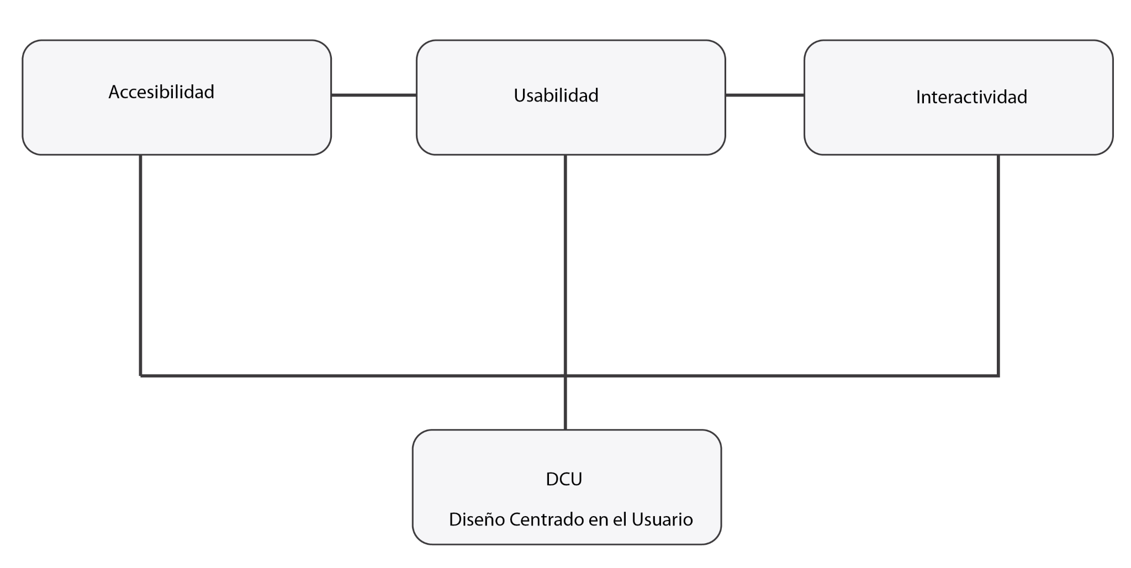

*Figura 1.1 Esquema para ejemplificar los temas tratados.*

En todo interactivo se deben incluir los terminos de Accesibilidad, Usabilidad e Interactividad, pues son convenciones que deben de ser aplicadas, cuando no se utilizan adecuadamente el usuario es el que pierde el interés, pues ya sea que no sabe que hacer dentro del interactivo. Y más si olvidamos centrarnos en el DCU pues este ayudará a determinar, lo que el usuario necesita. Por lo tanto estos cuatro términos deberán ser usados como columna vertebral, en cuanto al orden no hay alguno en específico pues estos se intersectan.

## 1.6 Diseño de Aplicaciones Adaptativas

El ser humano siempre ha tenido la necesidad de adaptarse al entorno y de adaptar éste en función de sus propios intereses. Aunque esta necesidad ha ocupado un lugar central, los diseñadores apenas le han prestado atención. El diseño adaptativo es aquél que trata de ajustarse a modificaciones futuras por parte de los usuarios, pero para entender claramente qué es el Diseño Adaptativo debemos definirlo puntualmente. “Aquél que trata de ajustarse a la naturaleza creativa de los seres humanos, facilitándoles la adaptación y evolución de sus productos con el objetivo de satisfacer sus necesidades en el día a día.” (Martín 4)

En cualquier caso, para que un interactivo sea un producto adaptativo, debe ofrecer espacio para la co-adaptación con los usuarios y para esto debe cubrir las siguientes características:

Estar construido con base en plataformas, no soluciones cerradas. Si conseguimos crear una aplicación que soporte los usos inesperados y los trasvases en los esquemas de utilización, conseguiremos una mejor coadaptación entre el usuario y la aplicación que redundará en una mejor experiencia de uso al ofrecer más libertad de interacción. (Martín 28)

Cuando se construye el interactivo, debemos tener en cuenta que nuestro usuario puede tener frecuentes errores, por lo tanto se debe visualizar cuáles pueden ser, hasta los más inusuales, para así construir un interactivo que ayude a la co-adaptación de nuestro usuario.

Para conseguirlo debemos *diseñar una infraestructura lo más sólida y flexible posible*, que por un lado ofrezca una interacción base rica, sencilla y consistente, y por otro ofrezca libertad a los usuarios para adaptarla en función de sus necesidades en cada momento. De esta forma, los usuarios que hagan un uso menos creativo a la aplicación podrán disfrutar de una interacción sólida, mientras que los usuarios más propensos a los usos imprevistos no se verán limitados. Estar compuesto por capas desacopladas para que los productos interactivos puedan evolucionar y ser adaptados por sus usuarios. También es necesario que sean creados mediante capas independientes, de tal forma que las capas profundas evolucionen lentamente proporcionando estabilidad, y las superficiales lo hagan rápidamente proporcionando gran capacidad de innovación y cambio (Martín 39)

Este concepto es fundamental, ya que permite que los usuarios adapten e innoven fácilmente sin comprometer la estabilidad general de la aplicación. Con esto se puede tener una interacción rica, sencilla y consistente.

De acuerdo con la lectura de Martín, se resume que varios autores han tratado de trasladar este enfoque de diseño al entorno Web, aunque de manera informal: Morville desde el punto de vista de la arquitectura de información; Merlhoz quien trata de unificarlo con el diagrama UX de Garrett; Hill, quien ofrece una visión personal basada principalmente en las ideas de Tom Moran. A partir de estas visiones se presenta la siguiente tabla que integra a estos tres autores:

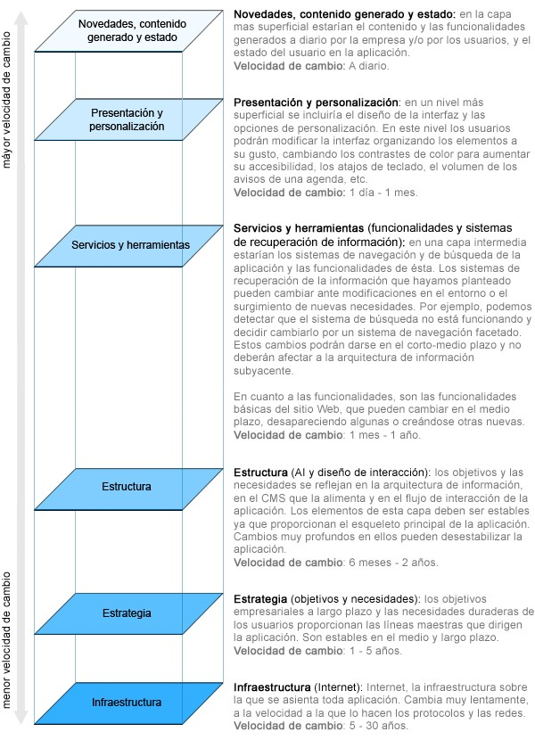

*Figura 1.2 se muestra una aproximación de este enfoque al entorno Web, tratando de integrar las ideas de los mencionados autores.”* (Martín 40)

Se observa cómo está dividido en niveles, para mostrar la capacidad de adaptación de una herramienta, se puede definir que estamos en la segunda fase de adaptación, presentación y personalización.

Estar desarrollado con un enfoque progresivo. También es importante tener

en cuenta que no todas las aplicaciones requieren el mismo grado de capacidad de adaptación, ni todos los usuarios quieren adaptarlas en la misma medida. Es recomendable que los productos adaptativos se basen en un enfoque progresivo. (Martín 39)

Como podemos ver, este interactivo no pretende entrar en todas las fases, pues es casi imposible, como refiere Martín, esto es progresivo; pero si busca introducirse a la adaptabilidad para que sea la interfaz la que se adapte al usuario.

Utilizar un enfoque abierto otra característica importante para este tipo de aplicaciones, aunque no imprescindible, es utilizar un enfoque tecnológico abierto para facilitar que la aplicación pueda trabajar con otras, extenderse a través de módulos, visualizarse desde distintos dispositivos y aprovecharse de la innovación colaborativa. (Martín 40)

Para ello es necesario utilizar tecnologías, protocolos de comunicación y formatos de información totalmente abiertos y estándares. Estar abiertos a las modificaciones y aprovechar las modificaciones que existan.

Estar abierta a la innovación colaborativa. Una última característica que tampoco es imprescindible pero puede aumentar enormemente el potencial de nuestras aplicaciones, es abrirlas a la innovación colaborativa que nos brinda Internet. Una aplicación que los usuarios puedan adaptar en función de sus necesidades ofrece un gran potencial, pero si permitimos y fomentamos que una comunidad de usuarios pueda compartir y comunicar sus adaptaciones y trabajar colaborativamente, el potencial puede aumentar enormemente. (Martín 42)

Por lo tanto, se debe ser innovador, tratar de buscar una aplicación adaptativa para el usuario, para así lograr una mejor navegación dentro del interactivo. Esto mejorará todos los aspectos básicos como Usabilidad, Accesibilidad, Interactividad. Buscar una aplicación en función de las necesidades del usuario, eso es lo que define al Diseño Adaptativo.

## 1.7 Diseño Universal

El Diseño Universal busca la integración de todas las personas. En este caso se busca que el interactivo tenga un tinte de Diseño Universal que incluya a personas con déficit visual, que facilite su navegación y que no importando si se tiene o no una discapacidad se pueda navegar por él. Pero ¿qué es el Diseño Universal? ¿Qué pautas se tienen que cubrir para que sea Diseño Universal?

El Diseño Universal es el diseño de productos y ambientes a ser usados por la mayor variedad posible de personas. Este diseño se proyecta para obtener una mejor calidad de vida de todos los ciudadanos. Es el arte y desafío de proyectar para todos y será óptimo si cubre el mayor espacio de necesidades dentro del espectro de personas al que va dirigido. (Ciudad Accesible Corporación El buen diseño capacita, el mal diseño discapacita 2004 2)

El Diseño Universal tiene la posibilidad de que todos los individuos, sin importar la discapacidad física, mental, tecnológica, todos podemos acceder a una página con Diseño Universal tal como lo dice el *World Wide Web Consortium* (W3C):

La noción de Diseño Universal [es] la posibilidad para todos los individuos de acceder a los recursos en la Web, cualquiera que sea su material o software, su infraestructura de red, su lengua materna, su cultura, su localización geográfica, o sus aptitudes físicas o mentales. (Catherine, Roy Palabras en Juego: Enfoques Multiculturales 2005 6)

El Diseño Universal cobra cada día más importancia por el notorio aumento de la población de edad mayor y la inserción de las personas con discapacidad a las actividades de la vida diaria. Más que construir o diseñar en forma accesible, si los profesionales diseñaran o construyeran con los principios de este diseño no serían necesarias las adaptaciones en los proyectos o artículos.

A continuación se adjuntan los principios de Diseño Universal que pueden o no seguirse.

Esta decisión corresponderá de acuerdo con el tipo de interactivo que se quiera desarrollar. Los principios y directrices esenciales del Diseño Universal, según los define el Centro para el Diseño Universal de la Universidad del Estado de Carolina del Norte, son los siguientes:

* Principio uno: Uso equitativo. o Principio dos: Uso flexible. o Principio tres: Uso simple e intuitivo.
* Principio cuatro: Información perceptible. o Principio cinco: Tolerancia al error. o Principio seis: Mínimo esfuerzo físico. o Principio siete: Adecuado tamaño de aproximación y uso. (Betty Rose Conell, *et al* Diseño Universal 2009 29)[3]

Por lo tanto de acuerdo a estas pautas el diseño debe ser fácil y adecuado a todo el mundo. Todas las personas deben poder utilizarlo igual o, como mínimo, de forma equivalente, así también debe de ser adaptable y comprensible a diferentes formas de utilizarlo. El diseño debe minimizar los posibles casos de error, que el usuario pueda cometer y que conlleven consecuencias no deseadas.

Hacemos notar que estos principios de Diseño Universal abarcan sólo diseños de uso Universal, mientras que la práctica del diseño involucra no sólo la consideración de facilidad de uso. Los diseñadores deben incorporar otros campos como economía, ingeniería, cultura, género y aspectos ambientales en sus procesos de diseño. Estos principios ofrecen al diseñador una guía para integrar aspectos que satisfagan las necesidades de la mayor cantidad de usuarios posibles.

Entonces podemos definir al Diseño Universal como el diseño para todos y se conforma por principios que persiguen un diseño de productos y entornos, que puedan ser utilizados por la mayoría de la población sin necesidad de ser adaptados.

# 1.8 Verificación de la hípotesis

Durante este capítulo se han analizado diversos tópicos importantes dentro de la investigación. Al mismo tiempo se ofrecieron diversas consideraciones para poder llegar a un interactivo capaz de satisfacer las necesidades del usuario. Si bien son varios aspectos a tomar en cuenta, se requiere comprensión sobre los términos empleados y el uso que se le de para el desarrollo de interactivos diseñados para UDV. Por lo anterior es que se cumple la hipótesis propuesta, al necesitar construir un interactivo en función del UDV a través de un diseño adaptable, dónde se integren los conceptos de Usabilidad, Accesibilidad e Interactividad. De ese modo se llega a un diseño centrado en el usuario, además, sí a este diseño se le hacen adaptaciones, entonces se logra una base para el diseño Universal. Por lo tanto la hipótesis es valida pues a través de un diseño adaptable, en un interactivo en función del UDV, donde se integren los conceptos de Usabilidad, Accesibilidad e

Interactividad, se logra una base para el diseño Universal como modelo.

A continuación se muestra la figura 1.3 donde se puede observar los temas abordados y su eso dentro del interactivo.

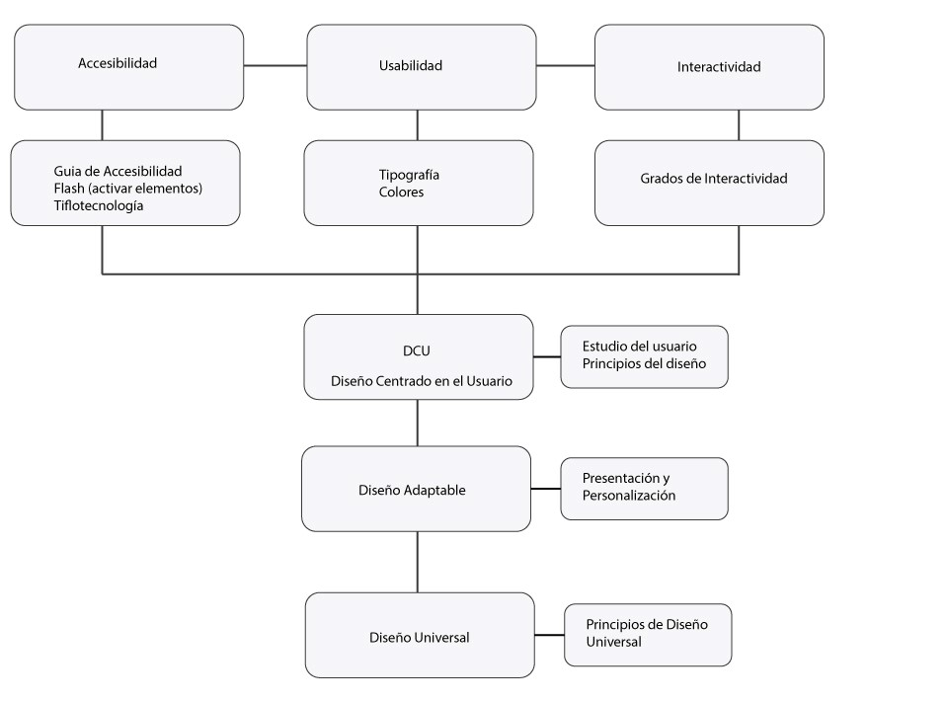

Figura 1.3 Esquema para ejemplificar los temas tratados. Del autor, 2013.

Es indispensable que cuando se genere un interactivo para UDV siempre se usen los principios de Accesibilidad, Usabilidad e Interactividad, ligados siempre al diseño centrado en el usuario, sumado a eso el diseño adaptable y la búsqueda del diseño Universal, si en dado caso se omitiera alguno de estos términos, se obtiene como resultado interactivos deficientes tanto como para UDV como para un usuario promedio.

En el próximo capítulo se puede encontrar la sinergia entre la didáctica y el interactivo, es por lo tanto de suma importancia la lectura de este capítulo para poder determinar el rumbo educativo de este, así también Didáctica Constructivista, la Tiflotecnología y su integración, hasta llegar a Multimedia para los UDV con Scolari y Ciudad Accesible.

# Capítulo 2. Comunión

El segundo problema de esta investigación es ¿cómo se puede integrar la didáctica Constructivista y la Tiflotecnología, para la construcción de un modelo de diseño de interactivos para los UDV? Con base en la integración de condiciones tecnológicas (Accesibilidad, Usabilidad, Interactividad), la Tiflotecnología y la Pedagogía, se consigue un modelo para el diseño orientado al UDV.

El objetivo de este capítulo es: adaptar conceptos de la didáctica Constructivista al *software* Tiflotecnológico, para el diseño de interactivos para UDV. En primer lugar se trabaja la metodología Constructivista, con las aportaciones de: Francisco Argos García, Richard Mayer. En seguida se estudia a la Tiflotecnología desde la perspectiva de INTECO, María Sol Gastal y Corporación Ciudad Accesible. Y por último se construye la Multimedia para UDV con la visión de Centro de medios audiovisuales, Corporación Ciudad Accesible y Scolari.

## 2.1 Metodología Constructivista

Uno de los rubros importantes dentro del interactivo es la Pedagogía, pero ¿cuál es la estrategia a utilizar para personas con déficit visual? Se explora al Constructivismo como la teoría indicada para esta tarea tan importante, porque reconoce que el ser humano va construyendo el conocimiento a partir de la información que se le proporciona. Para se establecen métodos con base en esta perspectiva pedagógica.

Es por ello que esta metodología se adapta al usuario, pues permite que este se desarrolle progresivamente y vaya construyendo. Cabe agregar que se reconocen tres mecanismos de aprendizaje, los cuales pueden dar soporte al diseño de un interactivo con base en esta perspectiva pedagógica. Los tres mecanismos para el aprendizaje son:

* Asimilación: adecuar una nueva experiencia en una estructura mental existente.
* Acomodación: revisar un esquema preexistente a causa de una nueva experiencia.
* Equilibrio: buscar estabilidad cognoscitiva a través de la asimilación y la acomodación. (Francisco, Arcos García *et al* 30)

En esa línea de trabajo, resulta necesario estructurar todo interactivo, tomando como fundamento estos tres principios. La Asimilación dependerá de que el UDV sepa utilizar la computadora, para a partir de ello pueda asimilar los pasos del interactivo. La Acomodación consiste en la arquitectura de la información sea similar a como está acostumbrado el usuario. El equilibrio consiste en la estabilidad que se tengan en las primeros dos mecanismos. Por lo tanto, se necesitan considerar las limitantes de nuestro usuario, sumando a esto la metodología Constructivista para el diseño de un interactivo, para llegar a una comunión de ideas, entre el usuario, la información y la tecnología. Se recomienda leer el texto completo del apéndice C.

Una pregunta importante para responder en este apartado es: ¿qué tipos de actividades conducen al aprendizaje Constructivista?

ROBINS y MAYER (1993) han demostrado que el aprendizaje Constructivista depende más de la actividad cognitiva del alumno que de la actividad conductista. Resulta que el diseño educativo intenta motivar a los alumnos para desarrollar una actividad cognitiva y no centrarse exclusivamente en las actividades conductistas. (Mayer, Richard. Diseño Educativo para un aprendizaje Constructivista 2000 10)

Mayer dice que la mejor manera es motivando a los estudiantes la crítica que se le hace a esta cita es el uso del término alumno puesto que este se define dentro del aprendizaje como alguien pasivo, la etimología del latín *alumnus* significa: alimentar, hacer crecer , por lo cual deja de lado la participación activa de este, en cambio el termino estudiante los romanos la utilizaban para dirigirse a quienes estaban aprendiendo, entendiéndolos como personas que se esfuerzan, que ponen empeño, que se dedican intensamente a aprender y estar dispuesto a todo por alcanzar el objetivo, es por ello que esta palabra que más se adecua al interactivo pues se busca este tipo de participación donde el profesor sea un guía que desarrolle a la pregunta como método de aprendizaje y un estudiante con los rasgos ya mencionados. Ejemplificando esto en el texto de Mayer se desarrolla un ejercicio. El cual habla de un texto y nos dice cuál es la mejor manera de presentarlo para incentivar en el estudiante el aprendizaje.

Por ejemplo para ayudar a los alumnos en la organización del fragmento sobre el rayo de la figura 7.1, podemos añadir una reseña en el primer párrafo que diga: «Existen cinco pasos en el proceso de formación del rayo: 1. la formación de la nube, 2. el aire descendente, 3. la carga de la nube, 4. el choque de los conductores, 5 la descarga» Además podemos añadir un título a cada párrafo, correspondiente a cada uno de los pasos, como los que se indican en la figura 7.2 y, por último, podemos mostrarle al lector más claramente la organización enumerando los pasos del proceso que se describen en el libro, por ejemplo, «paso I», «paso 2», «paso 3», etc. Las locuciones indicadoras del tipo «por esta razón» o «como consecuencia» pueden hacer más evidentes las conexiones causales entre los diferentes pasos. (Mayer, 2000 16)

Podemos observar que implementar un método como aprendizaje, como el seguir una receta, resulta mucho más fácil para el estudiante retener la información en lugar de que se le presente en un párrafo, además que puede relacionar los conceptos entre si y poder formular nuevas preguntas y generar conocimiento. Mayer resume este método en SOI, (Selección, Organización e Integración).

Resaltar tres procesos cognitivos cruciales en el aprendizaje Constructivista: S de selección, O de organización e I de integración (MAYER, 1996). A diferencia de las teorías de aprendizaje anteriores donde se subrayaba el proceso por el cual la nueva información se codificaba dentro de la memoria a largo plazo, la teoría del aprendizaje Constructivista se centra en la forma en la que los alumnos elaboran el conocimiento dentro de su memoria activa. En este proceso de construcción el alumno utiliza tanto la información nueva que recibe del entorno como los conocimientos previos almacenados en su memoria a largo plazo. (Mayer, 2000 25)

Con este método el estudiante selecciona la información, después la organiza y por último se integran los nuevos conocimientos sumados al conocimiento que ya se tiene, por lo cual Mayer organiza todo en el siguiente cuadro.

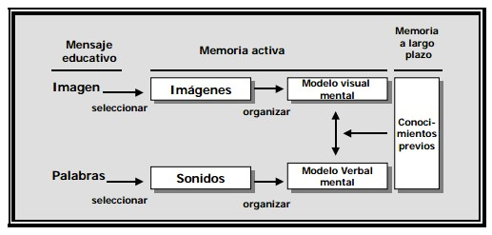

Figura 2.1 Modelo de aprendizaje Constructivista SOI de palabras e imágenes: Mayer .*<* URL*>*

Podemos observar que el mensaje educativo utiliza imágenes y sonidos, el estudiante organiza este conocimiento mediante un modelo visual y un modelo verbal dentro de la memoria activa. Y utilizando la memoria a largo plazo, para integrar los conocimientos previos con los que acaba de adquirir. Francisco Arcos propone una serie de ejercicios con base Constructivista que nos ayudan a desarrollar el interactivo.

* Elección múltiple en todas sus variantes: de sólo una opción, de varias opciones, de elección mixta (elección múltiple y completar espacios).
* Rellenar espacios en blanco para completar textos u oraciones incompletas, que se han de rellenar por medio de la comprensión de lectura, auditiva o de vídeo, todos ellos incrustados, según sea el caso, en la página Web del ejercicio.
* Crucigramas, sopa de letras, salto del caballo y otras actividades de corte lingüístico para complementar la práctica de las asignaturas que impartimos.
* Ejercicios de casar o unir: texto, imágenes, sonidos y todo ello basándonos en un texto, discurso, diálogos o vídeo incrustado en la página Web.
* Ordenar oraciones o frases.
* Ordenar una historia que aparece en una secuencia.
* Completar un texto por medio de la compresión auditiva.
* Ver un video y comprobar su comprensión (Video Watching and Comprehension). (Francisco, Arcos García *et al* 34)

Con esta información se realiza el siguiente cuadro pues se estructuraron en 3 niveles de conocimiento: Sintéticos, Analíticos y Relacionales.

|  |  |  |
| --- | --- | --- |
| Sintetizar | Analíticos | Relacionales |
| • Elección múltiple en todas sus variantes: de sólo una opción, de varias opciones, de elección mixta (elección múltiple y completar espacios). | • Rellenar espacios en blanco para completar textos u oraciones incompletas, que se han de rellenar por medio de la comprensión de lectura, auditiva o de vídeo, todos ellos incrustados, según sea el caso, en la página  Web del ejercicio | • Ordenar oraciones o frases. |
| • Ejercicios de casar o unir: texto, imágenes, sonidos y todo ello basándonos en un texto, discurso, diálogos o vídeo incrustado en la página Web. | • Crucigramas, sopa de letras, salto del caballo y otras actividades de corte lingüístico para complementar la práctica de las asignaturas que impartimos. | • Ordenar una historia que aparece en una secuencia. |
|  | • Completar un texto por  medio de la compresión auditiva |  |

Figura 2.2 Tabla de estructuradel autor 2014.

Para esto Francisco Arcos ha encontrado una fórmula dentro de la construcción de material didáctico que nos ayuda en el interactivo, se trata de aspectos básicos que deben cubrirse para un mejor entendimiento del usuario. Por lo cual se ha elegido los ejercicios de elección múltiple, completar un texto por medio de la comprensión auditiva, ver un video y completar su comprensión pues combina los tres niveles de conocimiento de la tabla antes mencionada.

El interactivo consta de cinco rubros los cuales se designaron de acuerdo al contenido del tema y de acuerdo a los recursos Constructivistas y Tiflotecnológicos, estos son: lección, lecturas, audio, video y actividad. En la siguiente tabla se establece el ejercicio a realizar en cada sección del interactivo.

|  |  |
| --- | --- |
| **Secciones interactivo** | **Ejercicio a utilizar.** |
| Lección | En esta sección se explica el tema y se ejemplifica. |
| Lecturas | En esta el usuario puede leer una serie de fábulas con su respectiva moraleja. Y un análisis de estas. |
| Audio | Aquí se presenta un audio, y se utiliza el ejercicio de completar un texto por medio de comprensión auditiva. |
| Video | Ver video y comprobar su comprensión. |
| Actividad | En esta sección se evalúa el aprendizaje del usuario, entonces se utiliza el ejercicio de elección múltiple de varias opciones. |

Figura 2.3 Tabla de actividades del autor 2013.

Este cuadro tiene un peso importante pues se utiliza para que el interactivo sea un auxiliar que facilite el proceso de enseñanza-aprendizaje, además de que estimule la función de los sentidos para que el estudiante accedan con mayor facilidad a la información, adquisición de habilidades y destrezas, y a la formación de actitudes y valores.

## 2.2 Tiflotecnología

Para este término se tiene que hablar de su historia por lo cual se hace un breve resumen, para después tratar los conceptos de la ONCE, Ciudad Accesible y de María Sol Gastal, para así estructurar una definición para el proyecto.

Es difícil determinar la fecha concreta del origen de la Tiflotecnología, siendo quizás la Tiflomecánica e inventos, los que intentaron ayudar a los ciegos en este ámbito y al mismo tiempo es el inicio de la primera. Lo que sí se puede establecer es el origen de la palabra que viene del griego, *tiflo* (ciego). Esto es solamente una mención de los hechos, puesto que ni la misma ONCE puede establecer un inicio concreto.

Ya que planteamos este panorama, tenemos que definir que es la Tiflotecnología, para ello Ciudad Accesible nos ofrece esta definición.

Al tratar de buscar una alternativa para las personas con deficiencia visual tenemos que preguntarnos cuáles son los avances que hay dentro de este rubro. Para esto encontramos el término […] Tiflotecnología que consiste en los desarrollos técnicos y tecnológicos dirigidos a producir los medios necesarios para que las personas ciegas puedan alcanzar una autonomía personal … (Corporación Ciudad Accesible 9)

Los usuarios sin una adaptación adecuada de los medios, no pueden utilizar las nuevas tecnologías. Es por esto que la Tiflotecnología se ha convertido en una herramienta indispensable para las personas con discapacidad visual y/o ceguera, ya que les permite acceder a nuevos campos y es por eso que el interactivo incluye estas herramientas para su desarrollo, pues se piensa en el Diseño Centrado en el Usuario del cual ya hemos hablado anteriormente.

Por lo tanto, desde la concepción del interactivo se buscó construir un entorno que sea accesible para el usuario y lo suministre de las herramientas necesarias para la experiencia Multimedia. Para hacer posible su inclusión dentro del interactivo se necesitan conocer las herramientas, se utiliza el verbo conocer, puesto que se desea un interactivo autónomo, que no ocupe agentes externos, tales como *software*, sino que dentro de este, se encuentren todos los requisitos para una navegación segura para el usuario. Para esto Gastal define a la Tiflotecnología como: “ Conjunto de teorías y de técnicas que permiten el aprovechamiento práctico de los conocimientos tecnológicos aplicados a personas ciegas o con baja visión. Es por tanto, una tecnología de apoyo.” (María Sol, Gastal Tiflotecnología 2009 3)

Entonces se entiende a la Tiflotecnología como una tecnología de apoyo para individuos con déficit visual o ceguera. Debido a las deficiencias de algunas personas, sin una adaptación adecuada no podrían hacer uso de las nuevas tecnologías. Es por esto que la Tiflotecnología se ha convertido en una herramienta indispensable para ellas ya que les permite acceder a las nuevas tecnologías mediante equipos específicos o adaptaciones, de acuerdo con las necesidades u objetivos de cada usuario. Ciudad Accesible concreta el término con lo siguiente:

La Tiflotecnología se refiere a todas las tecnologías electrónicas. Es decir, todas las tecnologías de la información y de la comunicación, específicas o adaptadas a los ciegos o deficientes visuales, que contribuyen a facilitar su autonomía personal. De aquí se deduce que los medios tiflotécnicos son todos los medios electrónicos, tanto específicos como adaptados, que posibilitan acceder a la información y a la comunicación de las personas con discapacidad visual. (Corporación Ciudad Accesible 5)

Por ello, las personas con déficit visual para acceder a la Web, se ha adaptado *softwares* que puedan leer el texto en la pantalla y reproducir la información a través de síntesis de voz y/o línea Braile. Otros utilizan navegadores solo texto tal como Lynx[4] o navegadores de voz, en lugar de un navegador con interfaz de usuario gráfico con lector de pantalla. Pueden utilizar estratégicas de navegación rápida. Por ejemplo, navegar con teclado a través de encabezados o enlaces en las páginas en vez de leer cada palabra de la página de forma secuencial.

Con estas definiciones se deduce el término Tiflotecnología y el uso que se le da dentro del interactivo, esta herramienta es base fundamental para acceder a la Web. Para esto se ocupa la Tiflotecnología, partiendo de las necesidades que presentan las personas con déficit visual y atendiendo a todas las áreas de desarrollo del usuario, por lo tanto, se debe saber cuáles barreras tienen dentro de su experiencia en el uso de nuevos medios.

La ONCE tiene identificados algunos ejemplos de barreras que impiden acceder a Internet a esta población, a continuación se enlistan las que más se ajustan al tema de los interactivos, toda vez que están dirigidas a personas con ceguera total:

* Imágenes complejas (gráficos o planos) sin descripción adecuada.
* Video sin descripción textual o sonora.
* Tablas que no tienen sentido cuando se leen en forma secuencial (celda por celda o en modo lineal).
* Marcos sin alternativas no *frame* o sin nombres significativos.
* Formularios que no permiten la navegación con la tecla tabulador en una secuencia lógica o con etiquetas inadecuadas.
* Navegadores y herramientas de edición que no emplean el interfaz

de programación de aplicaciones del sistema operativo.

* Formatos no estándar de documentos que pueden ser problemáticos para el lector de pantalla. (ONCE 8)

Identificando estas barreras se puede desarrollar un interactivo que resuelva estos problemas y así proponer, una nueva experiencia para este tipo de usuarios. Los desarrollos tecnológicos que se aplican dentro del interactivo como la Tiflotecnología, ayudan a la oportuna Accesibilidad, para ello dentro del interactivo se incorporan herramientas con las cuales el usuario pueda aumentar el tamaño de la tipografía, así también se adecua el color de las imágenes. En cuestión de audio se utiliza la holofonía, que si bien no es una herramienta tiflotecnológica, en el caso del interactivo facilita la comprensión de los contenidos. Este último recurso, además ayuda a las personas con déficit visual, a recrear la realidad, apoyándose en la construcción de una imagen auditiva. Para el contenido de videos se utiliza la Audiodescripción, que también posibilita la asimilación de contenido, pues al ser reiterativo, facilita la comprensión de la información.

Por lo mismo, al saber que nuestros usuarios tienen discapacidades, se trata de solventarlas con las diversas herramientas tiflotecnológicas que existen, pero no todas son las adecuadas, así lo afirma la ONCE.

No todos los dispositivos tecnológicos existentes en el mercado son susceptibles de ser utilizados fácilmente por cualquier individuo. En muchos casos se requiere su adaptación para evitar que supongan un factor más de desventaja o segregación para determinados ciudadanos. De forma especial, y dado el contenido visual de estas tecnologías, esta situación afecta a las personas con ceguera o deficiencia visual. (INTECO 2007 5)

Por lo tanto hay que tener en cuenta que se requiere de herramientas tiflotecnológicas pero no todas son necesarias, se debe de examinar los problemas de nuestro usuario y con base en eso, definir cuales son las óptimas para el proyecto, estas se trataran con mayor detalle en el próximo capítulo.

### 2.2.1 Audiodescripción

Si bien se puede intuir de qué se trata, se debe definir y en ese sentido se entiende a la Audiodescripción, como un sistema de información desarrollado por la Organización Nacional de Ciegos Españoles y que permite, a las personas ciegas y deficientes visuales, disfrutar plenamente y de forma autónoma del cine, el teatro, la televisión y otros contenidos audiovisuales. Pero, ¿en qué consiste este sistema? “El sistema de Audiodescripción consiste en la interpretación del canal visual a voz, es decir, un locutor realiza una descripción de lo que esté sucediendo en la pantalla en los momentos en los que haya silencio.” (Ciudad Accesible corporación 4)

Esta definición da un panorama general de lo que es este proceso, pues se refiere a la interpretación del sonido (voz) con la escritura, pero aún se necesita una acotación más puntual; la siguiente definición se refiere al contexto en el que se utiliza la Audiodescripción.

La Audiodescripción es un sistema de doblaje que facilita a las personas con deficiencias visuales la compresión de los acontecimientos audiovisuales de su entorno. La aplicación va desde soportes grabados o emitidos en Televisión (películas, documentales, series, anuncios), espectáculos en salas (cine, teatro, musicales), a entornos culturales o temáticos (a través de las audioguías que son útiles tanto para las personas con dificultades visuales como para las que no las tienen). (Centro De Medios Audiovisuales 5)

La Audiodescripción ayuda a reiterar la información, con ella se procura la comprensión de la información, por lo tanto se recomienda implementar en cualquier interactivo, ya que no se contempla como parte de la Accesibilidad y por ende de la Tiflotecnología. Las razones son porque complementa el aprendizaje. De hecho, el proceso técnico de adaptación seguido en la Audiodescripción, es un ejemplo de aplicación avanzada. Esta herramienta pretende dar al usuario la información visual relevante, a la que no puede acceder y que de esta forma tenga una mayor idea de lo que ha ocurrido.

La Audiodescripción se desarrolla a través de una voz en *off,* con la cual se narran los detalles importantes del entorno en el que sucede la acción, por ejemplo, describe los gestos, los paisajes, la información sobre la vestimenta del personaje, si tienen algún objeto en la mano, si aparecen otros personajes en escena, o si sucede una acción, etcétera.

En el caso de que existan créditos al empezar o finalizar la película, carteles o similar, la voz en off también se encarga de leerlos. Por último hay que destacar que la locución debe realizarse siempre sin interrumpir la trama, ni por supuesto, los diálogos. (Corporación Ciudad Accesible párr. 8)

Por lo tanto se busca que la Audiodescripción sea una herramienta y no obstruya el demás desarrollo. Se cree esto importante, porque al existir una Audiodescripción se puede caer en el vicio de ocultar los diálogos originales y mermar el aprendizaje por la distracción que esto provoca. Debido a la utilidad que tiene la Audiodescripción, todo proyecto interactivo debe evaluar su pertinencia, siempre en la búsqueda por lograr una mejor comprensión de la información, a través de una oportuna narración y de la descripción de los botones y el acompañamiento en las fábulas.

### 2.2.2 Holofonía

Parte fundamental de cualquier interactivo es el audio, tomando en cuenta que las personas con discapacidad visual o ceguera tienen también otros sentidos, uno de los que se puede explotar es el de la audición. Por eso se piensa que es importante incluir a la Holofonía, como se había mencionado en el capítulo anterior, pues este medio ayuda a conseguir un mejor resultado en la función comunicativa, para esto debemos definir qué es la Holofonía, para no confundir con la estereofonía se refiere a la salida del audio en dos canales, cuando la Holofonía se limita a la grabación del sonido .

El sonido holofónico o binaural es una técnica de especialización sonora. Para conseguir que el cerebro sea capaz de adivinar la posición de la fuente de sonido, se graban las secuencias de cada oído independientemente empleando una cabeza de dummy equipada con dos micrófonos omnidireccionales situados a la altura de cada oreja. Luego ambas grabaciones se recombinan usando un algoritmo llamado Cetera, y el resultado se emite por un único canal. Se supone que esta técnica imita a la forma que nuestro cerebro sigue para procesar el sonido, es decir a la escucha binaural que nada tiene que ver con el sonido estéreo, el sonido que se emite por dos canales. La información que el cerebro recibe de cada uno de los oídos es diferente —salvo cuando están equidistantes de la fuente—, porque ambos oídos están físicamente separados entre sí por la cabeza. Esta diferencia en la situación de los oídos es la que le permite al cerebro localizar la fuente sonora. (Acustica Hispasonic Holofonía (Sonido 3d y Hugo Zucarelli) 1)

Como ya hemos leído, la Holofonía es el audio en 3D donde se trata de replicar por medios electrónicos, como escuchamos los humanos: el espacio, el cerca o lejos, etc. Es por eso que se cree pertinente el uso de la Holofonía para recrear “imágenes” en el cerebro de nuestros usuarios. Esto reforzará el nivel de aprendizaje que se obtenga, porque el sonido holofónico trata de representar el espacio. Ingresando al siguiente *link,* se puede ampliar la información sobre este tema http://www.youtube.com/watch?v=IUDTlvagjJA

Cabe decir que es necesario usar un micrófono especial llamado *dummy head,* el cual simula una cabeza y en donde se pueden identificar los oídos, que resulta ser el lugar donde están ubicados también los dos micrófonos.

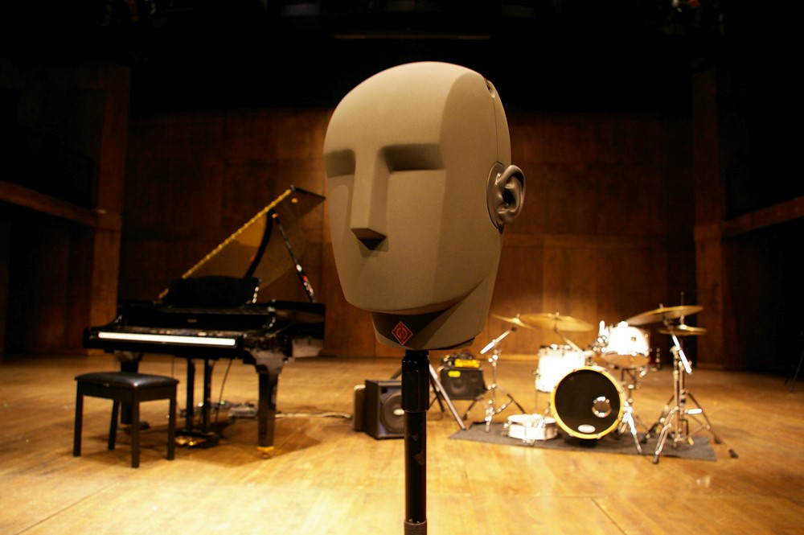

Figura 2.4 *Dummy Head*: *The Binaural Audio* *<* URL*>*

En esta imagen como en el *link* podemos darnos cuenta de cómo funciona la Holofonía; gracias a ello, ahora se puede definir con más facilidad lo que es. Acústica Hispasonic dice al respecto que:

En el sistema auditivo la sensación tridimensional está relacionada con la diferencia de amplitud y tiempo que recibe cada oído. Es decir, la localización de los sonidos en el espacio se consigue con el procesamiento por separado de la información de cada oreja y con la posterior comparación de fase y nivel entre ambas señales. (Acustica Hispasonic párr 3)

El proceso para conseguir el sonido holofónico es instalando dos micrófonos de la misma forma en la que se encuentran nuestros oídos, como antes se mención en la anterior imagen. Para eso se usa un busto, que es la manera más austera y ayuda a identificar los órganos auditivos. Se cree que no se necesita más que imaginación para que las cosas funcionen, es por ello que se recomienda que el audio para un interactivo que quiera hacer uso de lo holofónico, se puede realizar con una cabeza de plástico y un par de micrófonos, de ese modo se puede representar el sistema auditivo.

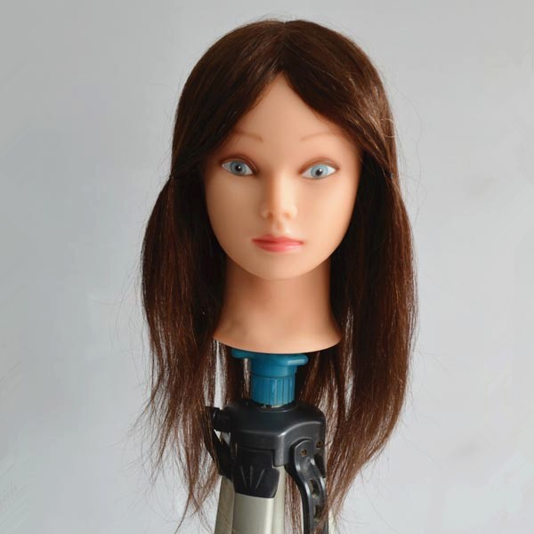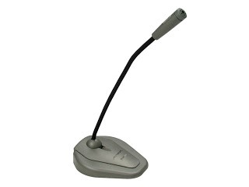

Figura 2.5 Imágenes de activos para *dummy head del autor 2013.*

Con estos dos objetos se reconstruye el sistema que necesitamos ubicar, con un micrófono de cada lado de los oídos de maniquí. Un ejercicio para el proyecto de interés de esta investigación y que será descrito en el siguiente capítulo, utilizó este *dummy,* el cual fue supervisado por el docente Carlos Hasbun docente de~~l~~ la materia de audio de ICONOS, Instituto de Investigación en Comunicación y Cultura en el año 2012. Este ejercicio surgió de la siguiente recomendación:

Existen varias formas de captar el sonido holofónico. La más frecuente es utilizar el busto de un maniquí que tiene colocados unos micrófonos en el interior, en una reproducción lo más fiel posible de la forma del oído. El objetivo es captar el sonido de la misma forma que lo hace el oído humano, con una distancia similar entre los puntos de recepción y a través de las cavidades y canales que forman el oído. Al reproducir el sonido grabado mediante este sistema, la sensación es similar a la que se tendría al estar en el lugar donde se realiza la grabación, percibiendo por tanto los cambios en la posición del emisor en 360º a medida que se acercan o alejan, o se mueven a izquierda o derecha. (Acustica Hispasonic párr. 8)

Como se puede observar la Holofonía trata de simular como escucha el ser humano, el efecto que se da al escuchar estas grabaciones, es la sensación en la cual el sonido se produce en el interior de la cabeza del oyente. Por lo tanto se cree importante y conveniente replicar la Holofonía dentro de la investigación, por el impacto que ejerce sobre las personas con déficit visual y los que carecen de este sentido.

## 2.3 Multimedia Interactiva

De acuerdo con nuestra experiencia, al encontrar este concepto, lo primero que se viene a mente es video y audio, pero no es solamente eso. Multimedia, a pesar de ser un término de uso cotidiano, resulta ambiguo como para poder describirlo. Sin embargo, resulta necesario un intento por aclarar el término, lo cual sienta la base para relacionarlo con el interactivo.

El término Multimedia se utiliza para referirse a cualquier objeto o sistema que utiliza múltiples medios de expresión (físicos o digitales) para presentar o comunicar información. De allí la expresión "multi-medios". Los medios pueden ser variados, desde texto e imágenes, hasta animación, sonido, video, etcétera. También se puede calificar como Multimedia a los medios electrónicos (u otros medios) que permiten almacenar y presentar contenido Multimedia. Multimedia es similar al empleo tradicional de medios mixtos en las artes plásticas, pero con un alcance más amplio.(Centro De Medios

Audiovisuales 8)

Se establece entonces que el término Multimedia ofrece tres vertientes, la primera lo supone un sistema que hace uso de texto e imágenes, hasta animación, sonido, video. El segundo se refiere a lo electrónico, pero digital, aquí podría asumirse que es sinónimo de un interactivo. La tercera posibilidad lo relaciona con el arte a través del uso de muchos recursos, como el *performance.* De lo expuesto hasta ahora, se puede decir entonces que el interactivo al contar con textos, animación y Holofonía[5] (que se integra en la parte de audio), permite aseverar que el interactivo es Multimedia, ya que utiliza los diversos medios para crearse, en ese sentido se puede hablar de Multimedia interactiva.

La Multimedia interactiva remite a: “…cuando el usuario tiene libre control sobre la presentación de los contenidos, acerca de qué es lo que desea ver y cuando; a diferencia de una presentación lineal, en la que es forzado a visualizar contenido en un orden predeterminado.” (Scolari 2008 74) Tenemos pues que la Multimedia interactiva es el uso de diferentes medios y considera el control que tiene el usuario en la presentación de los contenidos.

En esta investigación se trabaja con Multimedia interactiva, pero ésta, como se estableció desde el primer capítulo, el área de Interactividad no es del todo libre, al considerar que las limitantes de nuestro usuario no lo permiten. Sin embargo, el usuario puede visualizar el contenido cuando quiera al presionar botones y elegir su navegación.

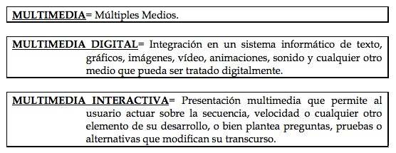

*Figura 2.6 Esquema para ejemplificar los temas tratados.* CorporaciónCiudad Accesible*, 2013.*

Por lo tanto podemos observar en este cuadro que el interactivo tiene como estructura a la Multimedia interactiva, puesto que el usuario tiene la capacidad de manipular los eventos de la película flash, así también puede elegir sobre las diversas oportunidades que se le presentan mediante un menú, y por último se le plantea preguntas para que se autoevalúe.

# 2.4 Verificación de la hipótesis

La pregunta de este capítulo es: ¿Co mo se puede integrar la didáctica Constructivista y la Tiflotecnología, para la construcción de un modelo de diseño de interactivos para los UDV? La hipótesis es: con base en la integración de condiciones tecnológicas (Accesibilidad, Usabilidad, Interactividad), la Tiflotecnología y la Pedagogía, se consigue un modelo para el diseño orientado al UDV.

Esta hipótesis si bien es afirmativa, también es incompleta, ya que se necesita una metodología Constructivista como base del interactivo y para facilitar la información se utilizan las diferentes herramientas de la Tiflotecnología como la Audiodescripción, la Holofonía, etceterá. Esto divide al interactivo en audio y video, se llega así a la construcción de la Multimedia interactiva enfocada para personas con déficit visual.

Las estrategias Constructivistas a seguir, sugiere que de acuerdo con la información que necesite el usuario, este la va tomando y va despertando en él curiosidad y conocimiento, dependiendo de sus tiempos de aprendizaje, para comprender un poco más el tema se definió el siguiente cuadro con los temas tratados.

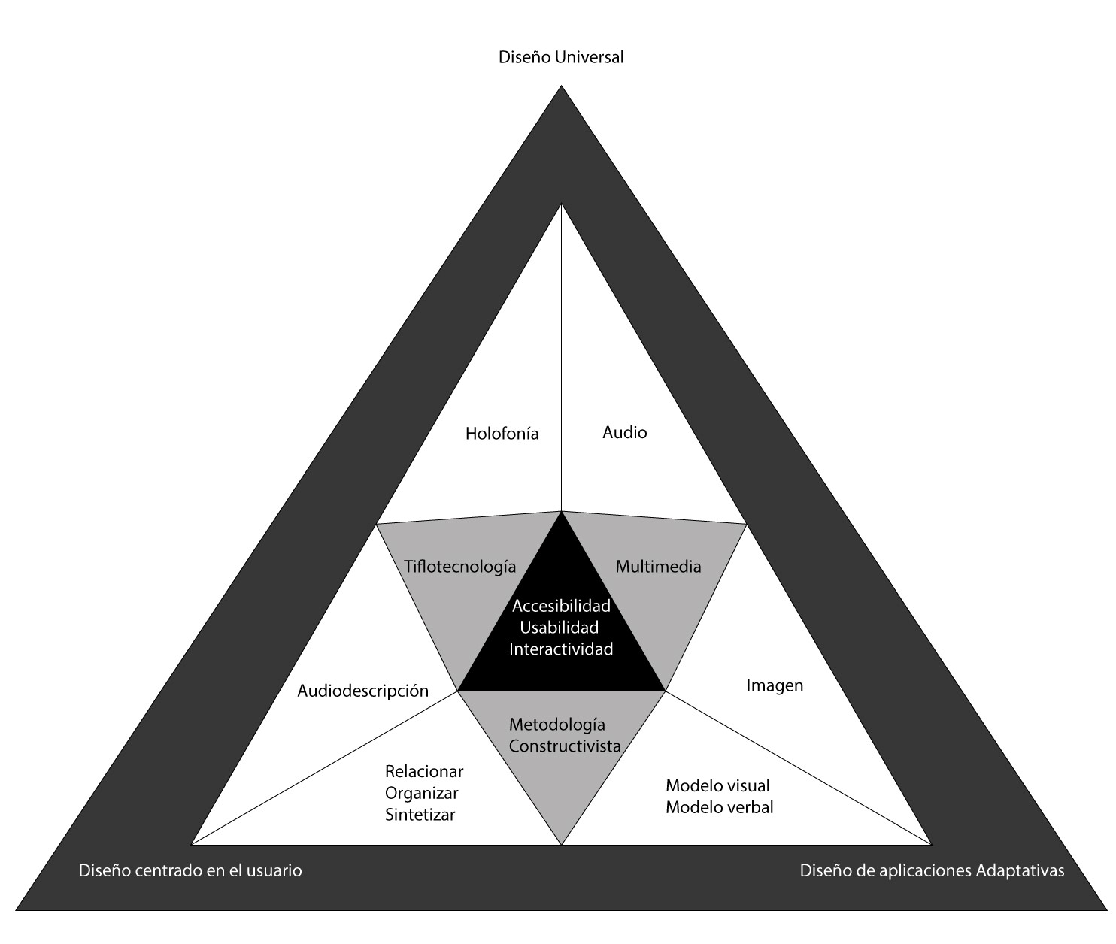

Figura 2.7 Esquema de temas vistos, propuestadel autor 2013.

Se puede observar como interactúan los campos de conocimiento y como se intersectan para llegar a la estructuración tecnológica y pedagógica del interactivo. En el caso del audio se incorpora la Holofonía y para el video se requiere la Audiodescripción, con el fin de lograr la completa asimilación del contenido visual que se proponga; lo mismo hay que considerar para los botones. Cabe enfatizar que la Audiodescripción y la Holofonía, forman parte de la Tiflotecnología, por eso deben de incorporase dentro del interactivo.

También se debe cuidar el aumento de tamaño de la tipografía, además de la paleta de color utilizada para el desarrollo de un interactivo, recordando siempre que todo elemento tiflotecnológico es con el fin de facilitar la navegación al usuario. En el siguiente capítulo se integran los conceptos de los capítulos uno y dos, ya que se enfocan en el interactivo, es de la teoría a la práctica.

# Capítulo 3 Desarrollo del interactivo

En este capítulo se integra la teoría y la práctica, descrita anteriormente, aquí se encuentra el desarrollo del interactivo para personas con déficit visual, se trata de una guía básica de cómo realizar un interactivo base para personas con este problema, para ello se utilizan los conceptos que se emplearon en los capítulos pasados de la tesis y concentrados en el último esquema del segundo capítulo.

Es pertinente nombrar al interactivo a desarrollar, para esto se decidióllamarlo Rayuela, puesto que es la palabra que más se adecua al interactivo, porque nos remite al nombre de un libro, pero también refiere a un juego. Se busca con ese nombre, atrapar la curiosidad de un niño y que sirva de incentivo para atraer a nuestro usuario. Para la estructura de este capítulo se utiliza el orden de la piramide anterior: Diseño de Accesibilidad, Diseño de Usabilidad, Diseño de interactividad se retoman del primer capítulo. Metodología constructivista, Tiflotecnología, Multimedia extraidos del segundo capítulo. A su vez para que esto quede más claro, se describe cada sección del interactivo por medio de un cuadro. En seguida se abordan los temas de Diseño Centrado en el Usuario, Diseño de Aplicaciones Adaptativas y Diseño Universal. Y para concluir se realizó un *focus group* para la evaluación del interactivo.

# 3.1 Diseño de Accesibilidad

Se entiende por Accesibilidad como el grado en el que todos los usuarios pueden utilizar un interactivo, independientemente de sus capacidades técnicas, cognitivas o físicas. Para esto Rayuela integra las pautas de Accesibilidad establecidas anteriormente. Una de ellas es la de proporcionar un contexto de la estructura de la película: se debe proporcionar información relativa a la estructura de una película o acerca de un control individual que sea importante.

Para esto, Rayuela, dentro de la carpeta del interactivo, integra un manual de uso que corresponde a un documento de texto donde explica cómo funciona el interactivo para así dar un contexto al usuario para que pueda desplazarse libremente en el interactivo, el uso de este texto es para que el usuario tenga las instrucciones necesarias y sepa como utilizar el interactivo, se utiliza este formato, pues como nuestros usuarios utilizan JAWS[6] esto facilita su lectura además que reconocen en su navegador este archivo además del archivo ejecutable, pues es familiar para ellos.

Para esto se anexa una imagen del documento que se añadirá al interactivo.

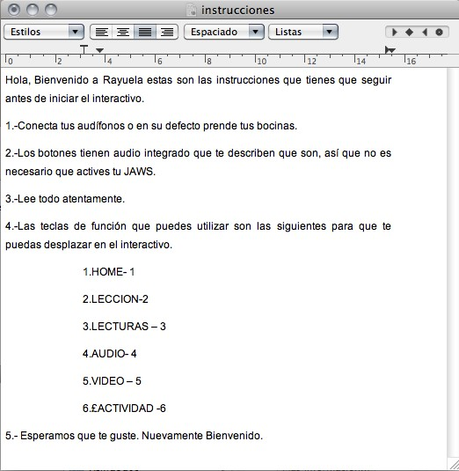

Figura 3.1 *Extraída del interactivo Rayuela, correspondiente a las instrucciones*: del Autor.

Después se debe seguir un orden correcto de elementos en la película o SWF: el orden de acceso a los controles en una película no tiene por qué ser el que se establezca según el orden en que se hayan introducido estos controles, por lo tanto en la programación de Rayuela el usuario puede dar *click* a cualquier botón y este despliega la información contenida, donde no es necesario una secuencia o un orden en el uso del interactivo. Por lo tanto, se cubre el nivel de Interactividad tres.

Acceso por teclado: todos los controles que sean manipulados por ratón, deben poder manipularse también a través del teclado, esto es para que las personas con un déficit visual alto pueda moverse libremente por el interactivo, para esto se activa la opción de Accesibilidad en determinados controles de Flash. Para activar esta ventana se va al siguiente menú *Ventana – Otros páneles – Accesibilidad*. A continuación se anexa una captura de pantalla de tal ventana para conocer tales efectos.

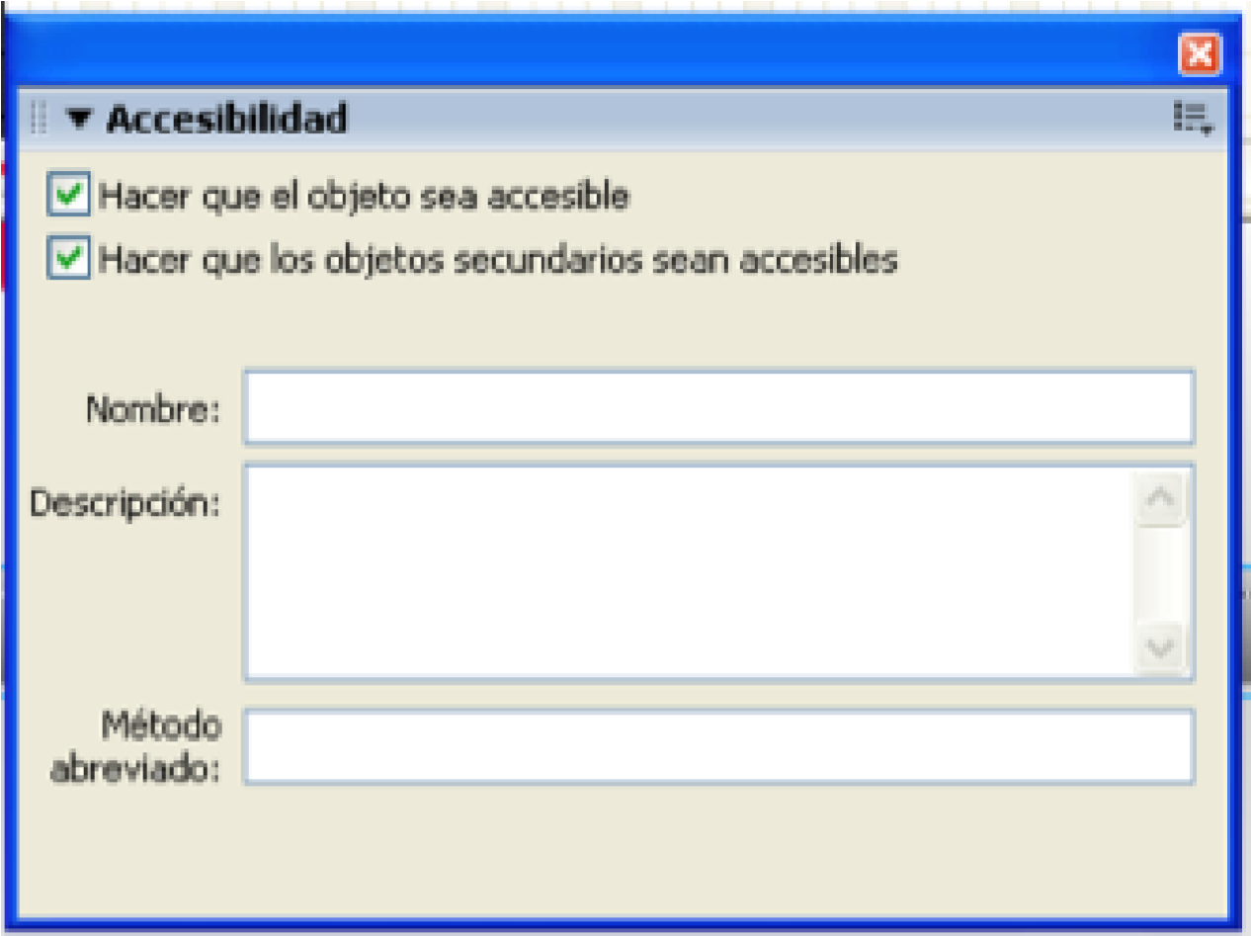

Figura 3.2 *Captura de pantalla, programa Flash*: Adobe.

En este apartado se verifican las opciones pendientes para que el objeto sea accesible y que los objetos secundarios también, esto se ocupa si nuestro usuario omite apagar su lector de pantalla, éste al posicionarse dentro de nuestro objeto le de una pequeña definición de lo que es. Se tiene presente que la redacción debe ser clara y concisa.

Para ello se presenta el menú de Rayuela y se describirá a continuación cómo se etiqueta en la ventana de Accesibilidad, esto se realizó con cada botón en el interactivo.

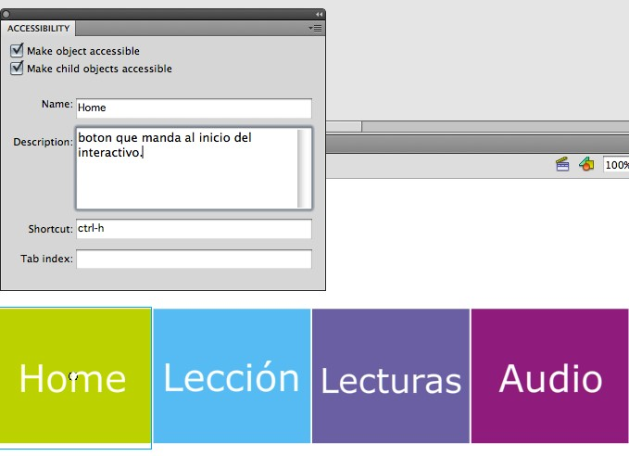

Figura 3.3 *Captura de pantalla, programa Flash llenado de Accesibilidad*: Adobe.

Como podemos observar, el botón home esta seleccionado y dentro de la ventana de Accesibilidad encontramos el nombre, la descripción y el comando a utilizar, esto como ya se ha comentado es por si el usuario ocupa Tiflotecnología externa, el contenido de este cuadro es básico tanto en interactivos como en cualquier desarrollo Web, quizás las herramientas no sean las mismas, por ejemplo en una página web se sustituye con los *tags* en las imágenes pues estos son reconocidos por el JAWS.

## 3.1.1 Diseño de Usabilidad

Para la Usabilidad del interactivo se enfoca en el color y la tipografía, para la elección de color se ocupó el Programa *Contrast Color Analizer* (analizador de contraste de color)*,* este se ocupa para la legibilidad de los textos en Rayuela, así también para las imágenes presentadas dentro del interactivo.

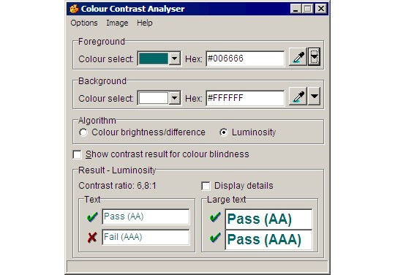

Figura 3.4 Captura de pantalla, programa Colour Contrast Analyser: Freeware*.*

En esta herramienta se elige un color junto con otro de *background,* para ver si son contrastantes y si los colores elegidos, son los más adecuados para nuestros usuarios. A partir de esta herramienta se desarrolla una paleta de color a utilizar, dentro de los botones, el fondo, el texto, las imágenes; todo esto para la mejor navegación de nuestro usuario. Para este interactivo se realizó una paleta de color que se muestra a continuación:

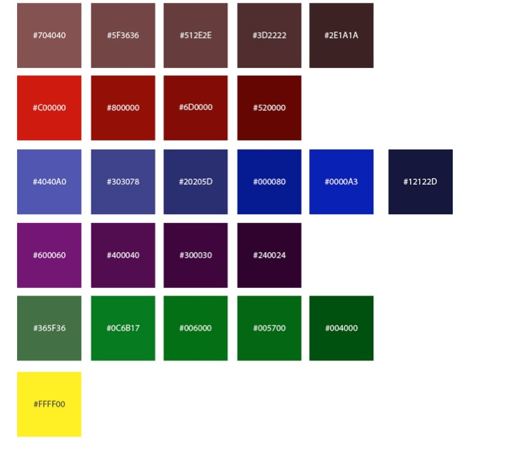

Figura 3.5 Paleta de color: del Autor*.*

Cabe señalar que en esta selección de colores, todos entre sí tienen un contraste aceptado para personas con déficit visual. Así también como parte de la Usabilidad la fuente es escalable, por lo cual se utiliza el siguiente menú para que el usuario lo personalice de acuerdo con su capacidad de visión. Este menú consta de tres íconos como se muestra a continuación.

El primer botón reduce la tipografía.

El segundo botón reinicia al tamaño de letra con que se inició la sección El tercer botón es para aumentar las dimensiones de la tipografía.



Aquí se trabaja con porcentajes para que los valores no desfasen el interactivo sin importar qué tan grande necesite el usuario la tipografía, esto es que si el usuario de Rayuela sube la tipografía a 48px, no importa porque el título siempre será más grande que el cuerpo del texto para jerarquizar.

La tipografía usada es Verdana pues de acuerdo con lo estipulado en los capítulos anteriores es una de las tipografías con legibilidad en pantalla para el usuario. Se hizo esta elección, de acuerdo con las acotaciones de Nielsen ya mencionadas.



Figura 3.6 Muestra tipográfica de la tipografía Verdana: del Autor.

## 3.1.2 Diseño de Interactividad

La Interactividad de Rayuela está enfocada en las limitantes de nuestro usuario, por lo tanto es importante su seguridad al navegar el interactivo. Uno de los más propensos es el etiquetado. En este punto se ha prestado total atención en la búsqueda de la estabilidad de la interfaz y de la navegabilidad de nuestro usuario.

Rayuela busca tener una Interactividad del grado tres donde este nivel considera al usuario y busca proporcionar versatilidad en la forma de ver, asimilar y relacionar la información, en este caso, la imagen, pues el usuario dentro de Rayuela podrá elegir cómo quiere ver la información, el tipo de color que le ayude a una mejor comprensión, el tamaño de letra, la organización de su interfaz, pero siempre y cuando el usuario se sienta seguro dentro de ésta, buscando así que no pierda seguridad en la experiencia.

## 3.1.3 Diseño Universal

Dentro del este rubro se contemplaron 5 de principios de 7 para su desarrollo.

1. **Uso Equiparable.** El interactivo tiene un diseño útil a personas con diversas capacidades.
2. **Uso Flexible.** Ofrece posibilidades de elección en los métodos de uso pues se puede utilizar tanto el *mouse* como teclas para la navegación.
3. **Simple e Intuitivo.** Es fácil de entender el flujo de navegación del usuario pues atiende a la experiencia o conocimiento del usuario.
4. **Información Perceptible**. El diseño comunica de manera eficaz la información. Pues es redundante ya que usa diversos medios para tratar el tema: texto, imagen y audio.
5. **Tolerancia al Error.** Pues dispone de los elementos para minimizar los riesgos y errores: elementos más usados, más accesibles.

Los otros principios no fueron ocupados porque son para el area motriz del usuario lo cual no se contemplo desde un principio en esta tesis.

## 3.1.4 Metodología Constructivista

Para la metodología constructivista se utiliza el siguiente cuadro retomado de la matería de materiales didácticos impartida por la profesora Lic. Rosario Vasquez Montero en la cual se estableció el siguiente cuadro para el desarrollo de materiales didácticos interactivos que es un guión técnico de lo que contiene cada pantalla.

Guión Técnico

Tema: La Fábula

Objetivo General: *Al final del curso el estudiante reconocerá a la fábula como*

Público Meta: Estudiantes de español I con el grado de secundaria que acuden a escuelas para personas con déficit visual. Rango de edad: 10 a 18 años.

|  |  |  |
| --- | --- | --- |
| Número de pantalla |  | Contenido |
| 1 | Home |  |
| 2 | Lección |  |
| 3 | Lecturas |  |
| 4 | Audio |  |
| 5 | Video |  |
| 6 | Actividad |  |

**Mapa de contenidos**

|  |  |  |  |
| --- | --- | --- | --- |
| Pantalla | Estructura | Contenido de la Pantalla | Recursos |
| 1 | Home | Se da un mensaje de bienvenida al usuario. | Gráfico bienvenida |
| 2 | Lección | Se presenta una lectura sobre que son las fábulas. | Texto. |
| 3 | Lecturas | Se presentan en forma de lecturas las fábulas | Texto. |
| 4 | Audio | Se puede escuchar una serie de fábulas a elección. | Compresión de audios. |
| 5 | Video | El alumno encontrará la animación de una fábula. | Comprensión de  Videos |
| 6 | Actividad | Se hace la evaluación, por medio de elección. | Evaluación. |

Figura 3.7 Tabla Guión Técnico: del Autor.

## 3.1.5 Tiflotecnología

En el área de audio se trabaja la Holofonía, para explorar el sonido 3D dentro de las fábulas. Esta es una de las más importantes, pues es una parte fuerte dentro del interactivo, buscar mediante el sonido la ubicación espacial. En el apartado de Audio el usuario de Rayuela puede establecer y conocer, a través del espacio, la información sobre las fábulas.

En cuanto a la Audiodescripción esta se requirió dentro de la sección video que debe de constar de la narración detallada de lo visto en pantalla, por lo tanto, la Audiodescripción y la imagen se comunican entre sí, lo que se escucha es lo que se ve en pantalla. Se procura que esta narración sea lo más detallada posible, por lo tanto, la comprensión de esta se verá reflejada en las pruebas que se realicen con el Alfa Tester.

## 3.1.6 Multimedia

En este rubro se dividio en dos, pues existen dos secciones dentro del interactivo correpondientes a audio y video.

En la primera sección se encuentra el audio en donde se puede encontrar tres fábulas grabadas con el sistema Holofónico, estas tres fábulas se grabaron especialmente para este interactivo.

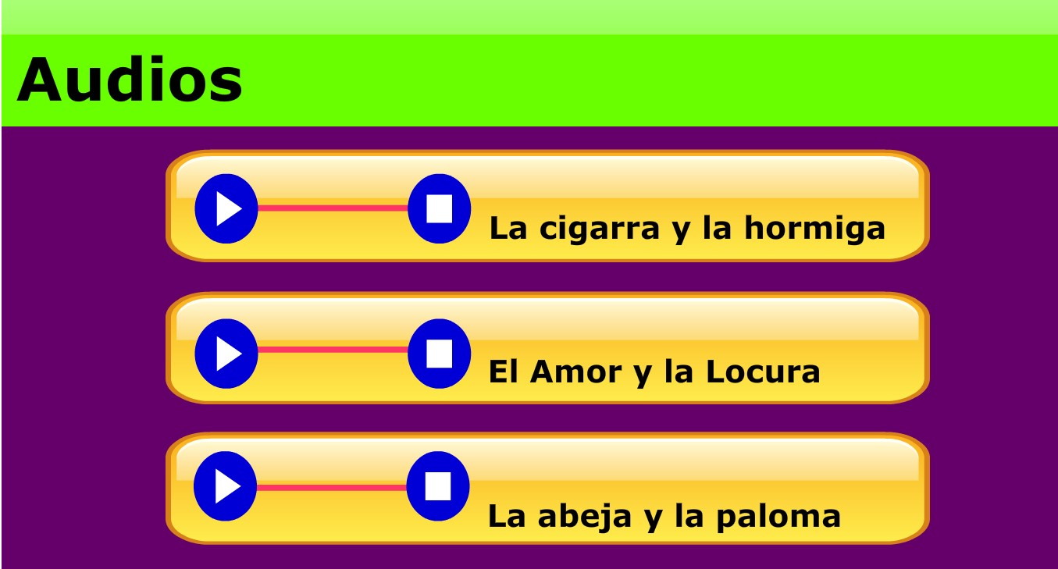

Figura 3.8 Extraída del interactivo Rayuela, correspondiente a la sección Audio: del Autor.

A su vez se realizó una animación para la sección de video:

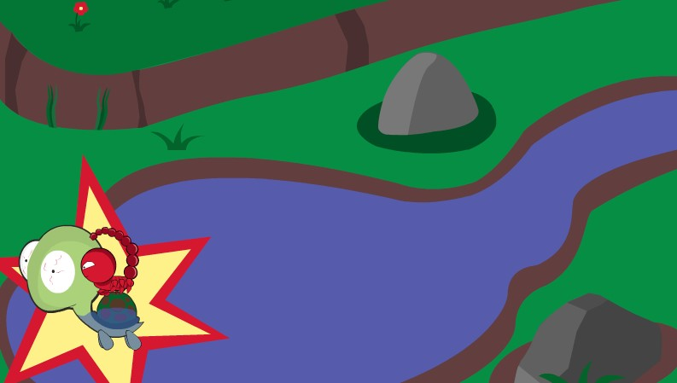

Figura 3.9 Extraída del interactivo Rayuela, correspondiente a la animación: del Autor.

En el video se observa el contorno para mejor asimilación de imágenes dentro del interactivo. En el video se utiliza un contorno de 2pt observado en el interactivo del caracol Serafín de la ONCE para la facilitar la asimilación de imagen.



Figura 3.10 El caracol Serafín, material didáctico: ONCE.

Este interactivo se ha seleccionado por obtener el segundo premio a materiales educativos 2009 del Instituto de Tecnologías Educativas del gobierno de España.

# 3.2 Descripción de secciones

Se definen todos los elementos usados dentro del interactivo, los botones, las secciones. Tratando de explicar en qué consiste en cada sección que conlleva y qué grado de integración tiene entre todas. En esta parte está la comunión de la teoría con la práctica, donde la parte Multimedia, pedagógica desde la metodología Constructivista y la Tiflotécnología, las cuales se unen para construir un interactivo.

Dentro del inicio del interactivo, se encuentra la barra de navegación, definida en todas las secciones del interactivo, por lo tanto, como se puede observar, se encuentran seis secciones.

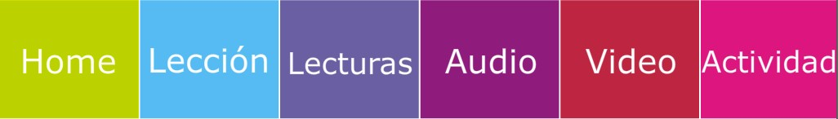

Figura 3.11 Extraída del interactivo Rayuela, correspondiente a la barra de navegación: del Autor.

A continuación se describen los botones de la barra de navegación así como su contenido para esto se ha desarrollado unos cuadros para mejor organización del contenido.

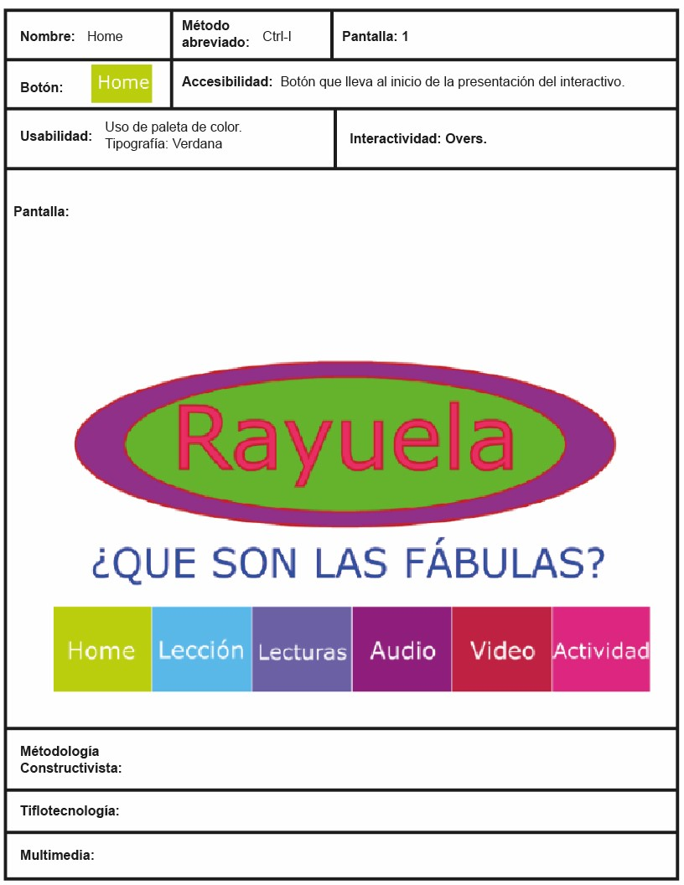

Figura 3.12 Extraída del interactivo Rayuela, correspondiente a la sección home: del Autor.

En esta sección no hay mayor grado de Interactividad más que con los botones, los cuales tienen una ligera animación para que no sea tan monótono para el usuario; además de tener un momento o una acción indicando que es un botón. Es la sección más segura del interactivo pues solamente contiene la presentación del mismo.

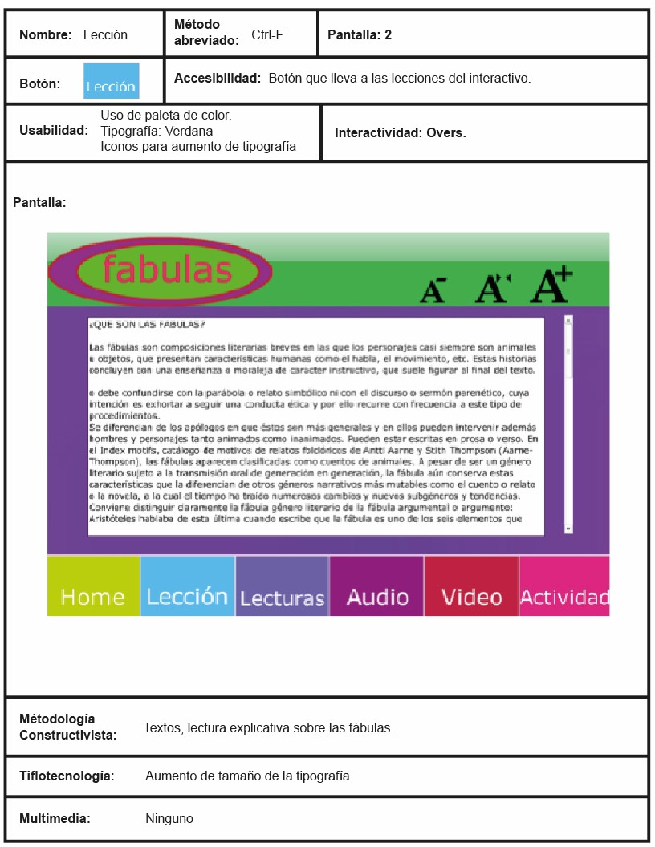

Figura 3.13 Extraída del interactivo Rayuela, correspondiente a la sección lección: del Autor.

Ésta es la segunda sección del interactivo en donde el usuario puede encontrar la información sobre ¿qué son las fábulas?

A continuación se encuentra la pantalla Lecturas.

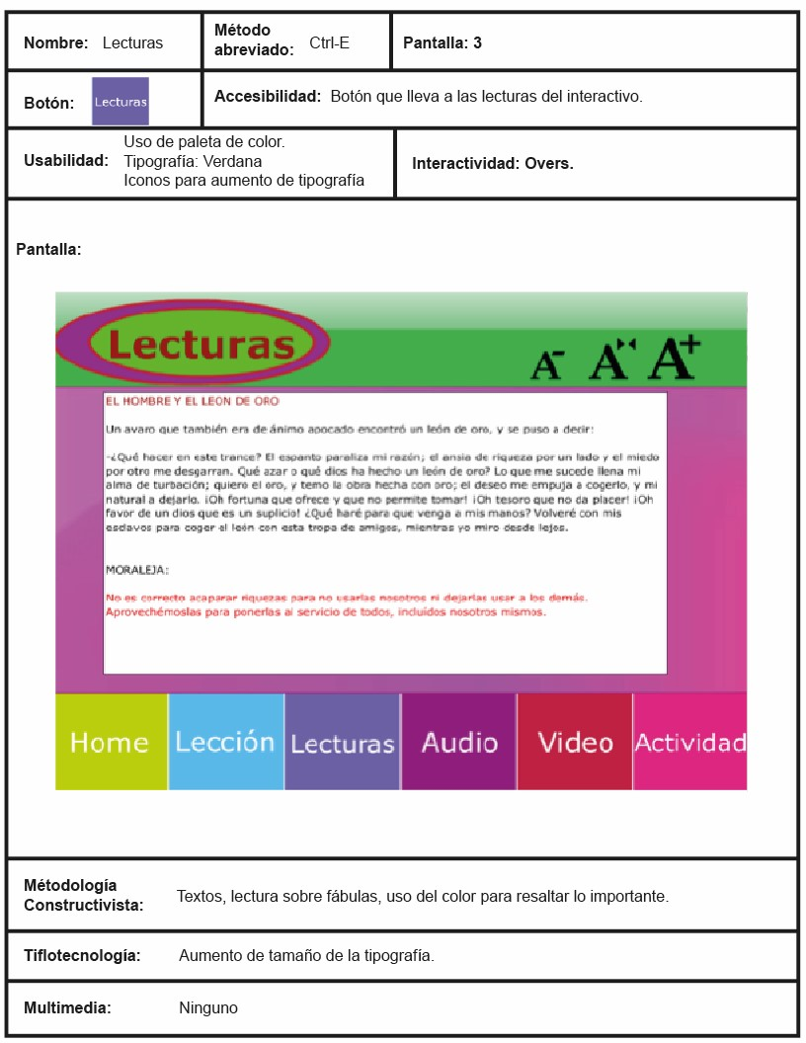

Figura 3.14 Extraída del interactivo Rayuela, correspondiente a la sección lecturas: del Autor.

Esta ventana lleva las mismas aplicaciones que la anterior.

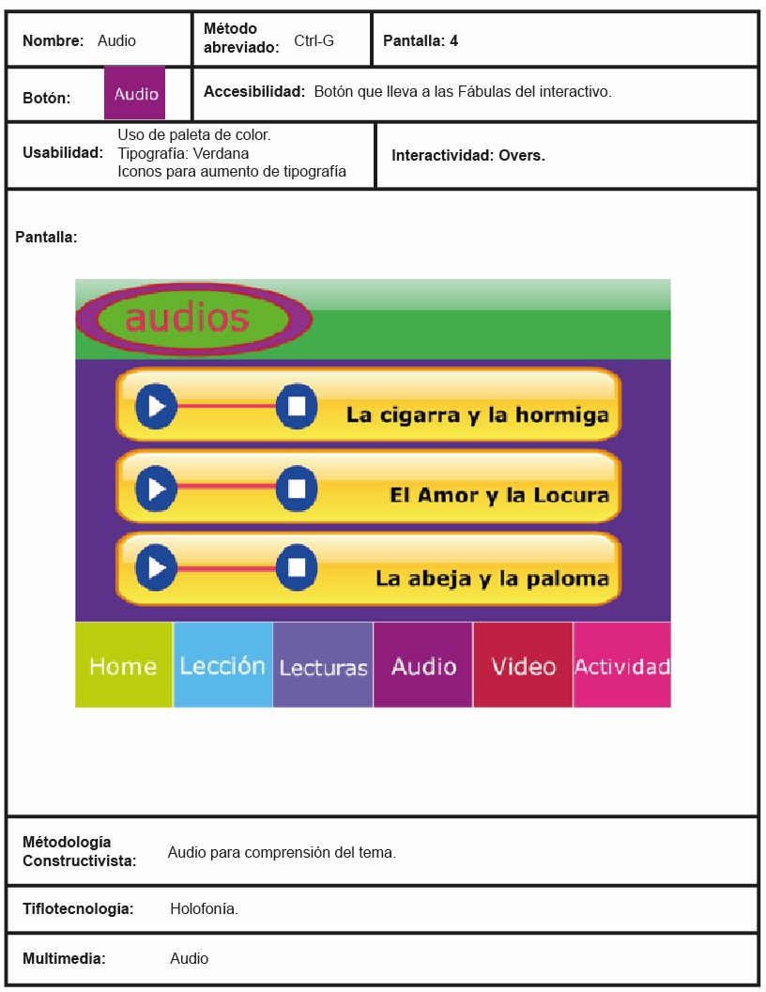

Figura 3.15 Extraída del interactivo Rayuela, correspondiente a la sección Audio: del Autor.

Dentro de esta pantalla se pueden observar los botones *play* y *stop* así como el título del audio. Se distingue el mismo menú para que el usuario tenga la seguridad en la navegación dentro del interactivo pues ya le es familiar el entorno.

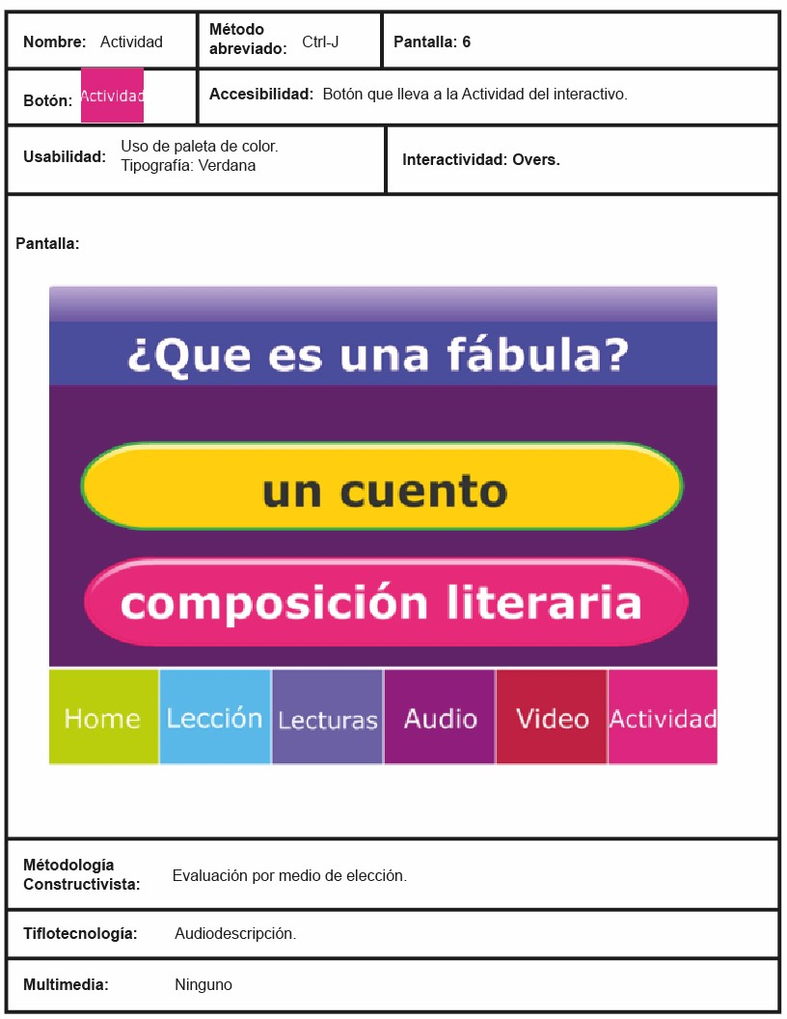

Figura 3.16 Extraída del interactivo Rayuela, correspondiente a la sección Video: del Autor.

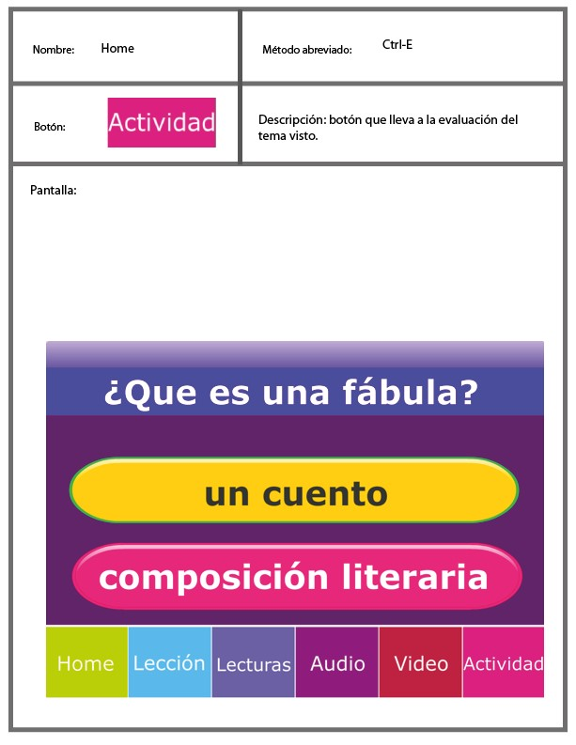

Figura 3.17 Extraída del interactivo Rayuela, correspondiente a la sección Actividad: del Autor.

Se decidió llamar así a esta sección porque la palabra evaluación es muy fuerte para los usuarios. Por lo tanto si es una actividad, la evaluación es como un juego para ellos.

Aquí se realizan preguntas sobre la comprensión de la lectura. Por lo tanto, ayuda a reafirmar lo aprendido. Si el usuario da una respuesta correcta, avanza con las demás preguntas, si es incorrecta, le remite a una pantalla que le dice que ha perdido y le invita a iniciar de nuevo con la actividad.

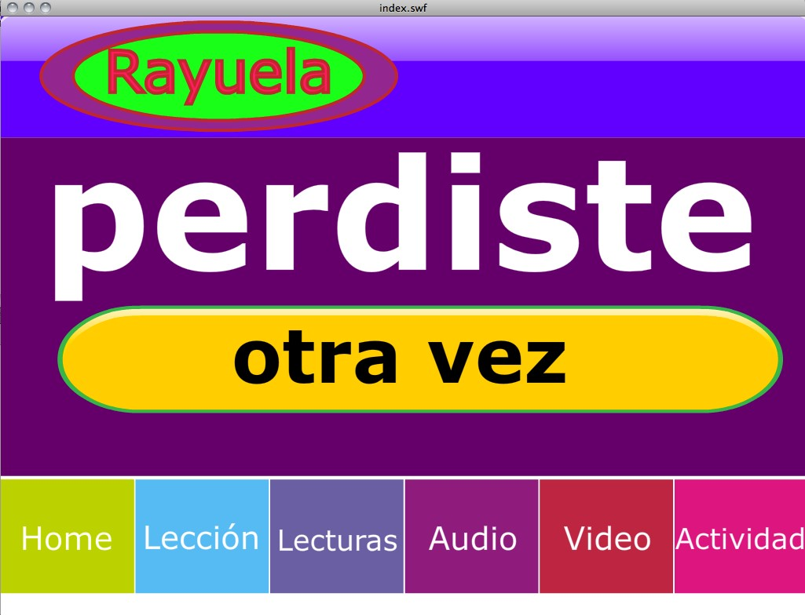

Figura 3.18 Extraída del interactivo Rayuela, correspondiente a la sección actividad Resultados Perder: del Autor.

Si el usuario responde bien a todas las preguntas. El interactivo le devuelve la siguiente pantalla.

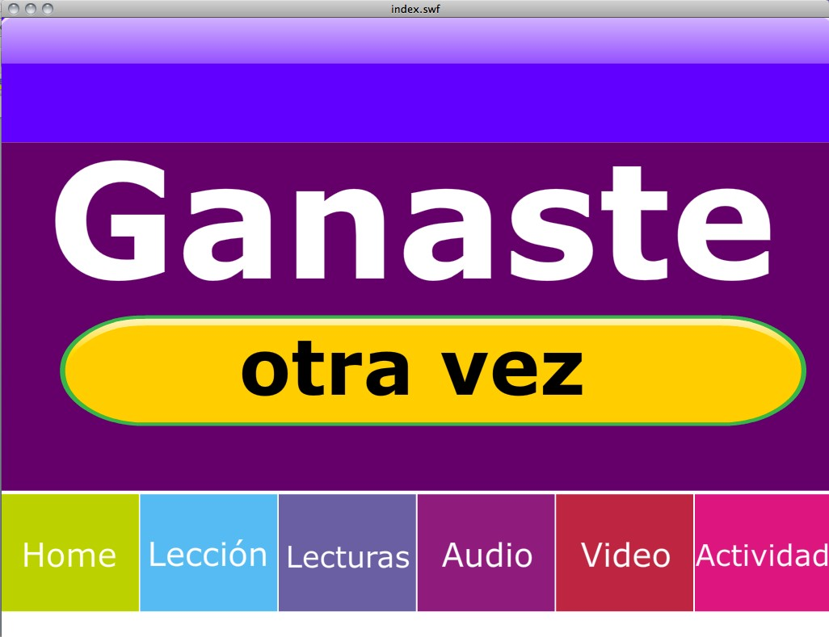

Figura 3.19 Extraída del interactivo Rayuela, correspondiente a la sección actividad Resultados Ganar: del Autor.

Con esta última sección se termina la experiencia del usuario con el interactivo. Por lo tanto está listo para llegar a la prueba con el Alfatester y hacer un grupo de discusión para la evaluación del proyecto.

# 3.3 Metodología para la evaluación del interactivo

A lo largo de la investigación se estuvo definiendo cual es la técnica de investigación más adecuada para el interactivo. Buscando la información encontramos una técnica utilizada en el ámbito de la publicidad pero que Galindo Cáceres hace alusión como técnica y debido a la explicación que da en su libro, no cabe duda que es la mejor forma para comprobar la funcionalidad del interactivo.

El tipo de trabajo que se logra con una sesión de grupo es algo parecido a una simulación. Ibáñez explica cómo, a través de un grupo de discusión, se verifican supuestos básicos, ya que “su realidad está irremediablemente cortada de su posibilidad, no es más que un cebo” (Cáceres, Galindo Técnicas de investigación en sociedad cultura y comunicación 1998 76)

Esta demostración de cómo un pequeño trozo de realidad puede conjuntar el todo refuerza el uso del grupo de discusión dentro de esta tesis. Galindo Cáceres se sigue apoyando en Ibáñez para reiterar lo escrito anteriormente.

Asimismo, este autor menciona cómo un grupo al ser un simulacro de pedazo de realidad, se parece en la forma de consumo a la misma estructura que los productos cuyo consumo en las sociedades de hoy: “… el grupo de discusión como objeto de consumo tiene la misma estructura que los productos cuyo consumo se investiga mediante él; es un simulacro, solo signo de sí mismo.” (Cáceres 79)

Es por ello que se ha elegido al grupo de discusión como técnica para la evaluación del funcionamiento del interactivo.

Esta técnica consiste en tener una sesión de grupo con un tiempo estimado no mayor de una hora como apunta Cáceres en su apartado de Grupos de discusión, se debe ocupar un escenario agradable para el grupo. Para la realización de este grupo de discusión se siguió el modelo generado por Galindo pues como él mismo acota, al principio no existe un modelo clásico. Sino una convergencia de miradas en la cual cada evaluador elige la que más le conviene.

En el siguiente tema se describe qué trata cada rubro, como este estudio depende de cada investigador se decidió retomar el ejemplo que ocupa Galindo, en el libro de Técnicas de Investigación en sociedad, cultura y comunicación.

## 3.3.1 Evaluación, grupo de discusión

Grupo de discusión: Rayuela.

¿Cuáles son las necesidades de rayuela?

Analizar y evaluar las deficiencias y aciertos del interactivo Rayuela en cuanto a Usabilidad, Interactividad, Accesibilidad y herramientas tiflotecnológicas para comprobar la eficiencia del interactivo con los usuarios con déficit visual.

¿Cuáles son los propósitos del grupo muestra?

El propósito principal de éste es evaluar el interactivo Rayuela para así, con la obtención de los resultados arrojados por el grupo de discusión, se pueda detectar si las necesidades del usuario están cubiertas, si no para modificarlas y así tener un mejor producto se hace mención que en esta evaluación se omite el área de metodología constructivista puesto que en esta tesis se quiere proporcionar al desarrollador de interactivos herramientas de interés más acordes a su perfil.

Selección de grupo de discusión

El estudio se realizó con el apoyo del Licenciado José Celso Soto Hernández, profesor del área de Tecnología en el Comité Internacional Pro Ciegos I.A.P que seleccionó un grupo de personas para la evaluación del interactivo.

Cabe señalar que esta selección se basó en el déficit visual, el rango de edad que comprende el interactivo, así como la disposición de las personas que se comprometieron a ayudar al desarrollo de este interactivo.

Los objetivos

Comprobar si las necesidades del usuario meta están satisfechas en cuanto a:

* Usabilidad, interfaz usable.
* Interactividad, si es la indicada para el usuario.
* Accesible, Evaluar la aplicación de Tiflotecnología empleada.
  1. Holofonía, si este ayuda a que el audio sea diferente y ayude a la comprensión del tema.
  2. Audiodescripción.

Metodología para la evaluación del interactivo Rayuela

* Primero se tuvo que investigar con qué tipo de estudiantes contaba la institución Comité Internacional Pro Ciegos I.A.P para ver si estos cubrían los requerimientos que se necesita para la evaluación de Rayuela, uno de los requerimientos importantes era que el alumno cuente con un déficit visual, esto fue con base en la plática que tuvimos con el Licenciado José Celso Soto Hernández, profesor de Informática de la institución ya mencionada donde se comentó que tenía un 30 por ciento de individuos con déficit visual (8 alumnos) y el restante con ceguera total, por lo tanto, ésta muestra era suficiente para la evaluación.
* Se invitó a los estudiantes con déficit a participar en el grupo de discusión de los cuales aceptaron 3.
* Se acordaron dos fechas, la primera, octubre 8 de 2011, a las 10:00 horas para la primera sesión y la segunda, octubre 27, a las 14:00 horas.
* Elección del lugar, Biblioteca José Vasconcelos.
* Las sesiones se videograbaron. La operación de la cámara estuvo a cargo de Jorge Emilio González Ancira.

Diseño

* Se detectó la llegada de tres estudiantes del Comité Internacional Pro Ciegos I.A.P
* Se decidió evaluar el interactivo por separado, el intermediario trabaja con el, así consecutivamente.
* Se diseñó una guía de análisis para evaluar los puntos que se necesitaban tocar dentro del interactivo, en dado caso que el usuario no mencionase ningún detalle, se ocupa esta guía para corroborar la información.

## 3.3.2 Realización de sesiones

Se realizaron dos sesiones Alfatester la primera para reconocer posibles errores dentro del interactivo. La segunda para verificar que los errores encontrados dentro de la primera sesión ya estuviesen corregidos.

A continuación se muestra la guía de análisis que se generó para la primera sesión, ésta misma se utilizó en la segunda sesión. Se construyó con base en las necesidades del interactivo.

|  |  |  |  |  |
| --- | --- | --- | --- | --- |
| **SECCIONES** | **TIPOGRAFÍA** | **COLORES** | **BOTONES** | **AUDIODESCRIPCIÓN** |
| Home |  |  |  |  |
| Lección |  |  |  |  |
| Lecturas |  |  |  |  |
| Video |  |  |  |  |
| Audio |  |  |  |  |
| Preguntas |  |  |  |  |
| Holofonía |  |  |  |  |

Figura 3.20 Guía de análisis, correspondiente al focus group: del Autor.

Ahora se muestran ejemplos de oraciones que interpretan lo discutido en la primera sesión.

HOME.

Cuáles posibles mejoras y defectos se encuentran dentro de esta sesión del interactivo.

* 1. En cuanto a tipografía está muy bien, el tamaño es el adecuado.
  2. Los colores son de muy buena elección, pues son contrastantes.
  3. Los botones se deben manejar por teclas o en su defecto tabulador.
  4. Se necesitan instrucciones auditivas para la sección, que indique qué teclas usar para activar cada opción y mejorar la navegación del interactivo pues el uso del *mouse* es muy difícil.

LECCIÓN

* En cuanto a tipografía esta muy bien, el tamaño es el adecuado.
* Los colores son de muy buena elección, pues son contrastantes.
* Los botones se deben manejar por teclas o en su defecto tabulador.
* Se necesitan instrucciones auditivas para la sección, que indique cuáles teclas usar para activar cada opción y mejorar la navegación del interactivo, pues el uso del mouse es muy difícil.

LECTURAS

* En cuanto a tipografía está muy bien, el tamaño es el adecuado.
* Los colores son de muy buena elección, son contrastantes.
* Los botones se deben manejar por teclas o en su defecto tabulador.
* Se necesitan las lecturas en diferente sección.
* Se necesitan instrucciones auditivas para la sección, que indique cuáles teclas usar para activar cada opción y mejorar la navegación del interactivo pues el uso del mouse es muy difícil.

AUDIO

* Los colores son de muy buena elección, pues son contrastantes.
* Los botones se deben manejar por teclas o en su defecto tabulador.
* Se necesitan instrucciones auditivas para la sección, que indiquen cuáles teclas usar para activar cada opción y mejorar la navegación del interactivo, pues el uso del mouse es muy difícil.
* Añadir controles visibles de pausa.
* El audio es muy bueno, te imaginas lo que está pasando.

VIDEO

* Los colores son de muy buena elección, pues son contrastantes.
* El tiempo de la historia es adecuado
* Los botones se deben manejar por teclas o en su defecto tabulador.
* Se necesitan instrucciones auditivas para la sección, que indiquen cuáles teclas usar para activar cada opción y mejorar la navegación del interactivo pues el uso del mouse es muy difícil.
* Añadir controles visibles de reproducir, pausa.
* Mandar a *fullscreen.*
* El audio es muy interesante.

ACTIVIDAD

* Los colores son de muy buena elección, pues son contrastantes.
* Los botones se deben manejar por teclas o en su defecto tabulador.
* Se necesitan instrucciones auditivas para la sección, que indique cuáles teclas usar para activar cada opción y mejorar la navegación del interactivo, pues el uso del mouse es muy difícil.

## 3.3.3 Conclusiones de sesión de grupo

Ahora se muestran ejemplos de oraciones que interpretan lo discutido en la segunda sesión. Esta sesión fue mucho más corta y en ella se cubrieron los errores que se tenían de la sesión pasada.

1. El uso de instrucciones auditivas en cada sección de Rayuela es fundamental para mejorar la navegación dentro del interactivo.
2. Es importante el uso de los botones por medio de teclas ya que debido a su baja visión es difícil la navegación con el auxilio del *mouse*.
3. El uso de la tipografía Verdana, el tamaño, así como la manipulación de éste ha sido un acierto para la lectura dentro del interactivo.
4. La Holofonía ha causado impacto en el usuario y despertado su curiosidad.
5. Los gráficos en el video y el uso del color son del agrado de los usuarios y les resulta entretenido.
6. La elección de una paleta de colores es afortunada debido a los altos contrastes que hay en ella, los usuarios pueden identificar formas.

A continuación se muestra la gráfica con los resultados cuantitativos y enseguida su interpretación.

**Datos Cuantificables**

|  |  |  |  |
| --- | --- | --- | --- |
|  |  |  |  |
|  |  |  |  |
|  |  |  |  |
|  |  |  |  |
|  |  |  |  |
|  |  |  |  |
|  |  |  |  |
|  |  |  |  |
|  |  |  |  |

A

B

C

D

E

F

0 25 50 75 100

Figura 3.20 Tabla cuantitativa, correspondiente a las conclusiones del *focus group*: del Autor.

Interpretación

1.En la primera pregunta respecto al uso de instrucciones auditivas en cada sección de Rayuela es fundamental para mejorar la navegación dentro del interactivos dos de tres personas afirmaron.

1. Tres de tres personas afirmaron que es importante el uso de los botones por medio de teclas ya que debido a su baja visión es difícil la navegación con el auxilio del mouse.
2. Tres de tres personas afirmaron que el uso de la tipografía Verdana, el tamaño, así como la manipulación de éste ha sido un acierto para la lectura dentro del interactivo.
3. Tres de tres personas afirmaron que ha causado impacto en el usuario y despertado su curiosidad.
4. Dos de tres personas dijeron que los gráficos en el video y el uso del color son del agrado de los usuarios y les resulta entretenido.

4. Tres de tres personas afirmaron que la elección de una paleta de colores es afortunada debido a los altos contrastes que hay en ella, los usuarios pueden identificar formas.

## 3.3.4 Modificaciones

A partir del *focus group* se hicieron las modificaciones del interactivo, este responde a los cambios que se necesitan hacer de acuerdo a las observaciones de los participantes para así facilitar aun más la experiencia de usuario.

Home

En el área de *home* se modificó la Audiodescripción en donde están las instrucciones y visualmente se incrementó el número con el que se pueden desplazar dentro del interactivo.

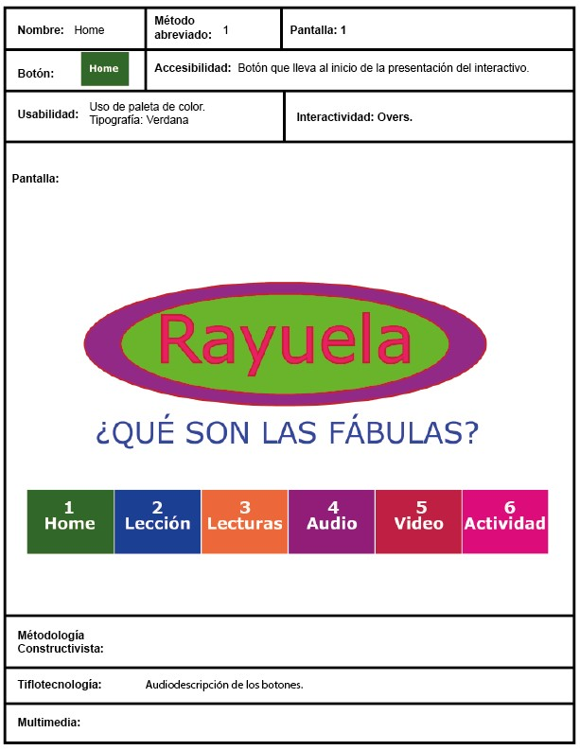

Figura 3.17 Modificaciones, correspondiente a la sección Home: del Autor.

Lección

En la sección de lección se modificaron los botones para aumentar o disminuir la tipografía y se incrementó el audio en donde se indica cómo navegar en esta sección. La

Audiodescripción se activa sola al entrar a cada sección.

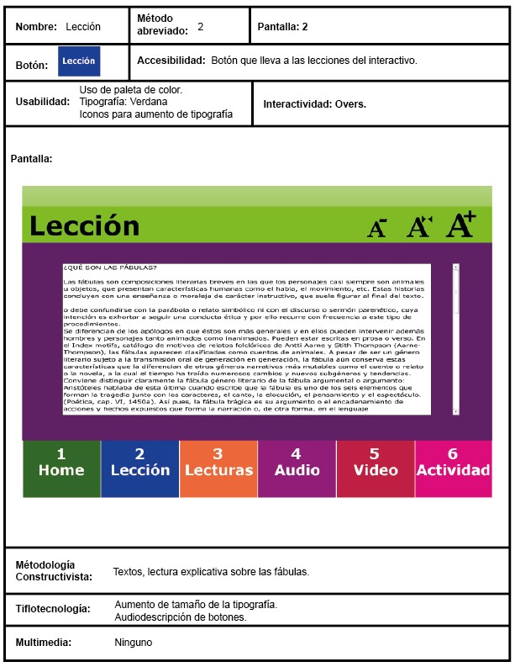

Figura 3.18 Modificaciones, correspondiente a la sección Lección: del Autor.

Lecturas

En la sección de lecturas se modificaron los botones para aumentar o disminuir la tipografía y se aumentó el audio en donde se indica cómo navegar en la sección. La Audiodescripción se activa sola al entrar a la lección, a su vez se tiene un nuevo botón “siguiente” para entrar a la otra lectura.

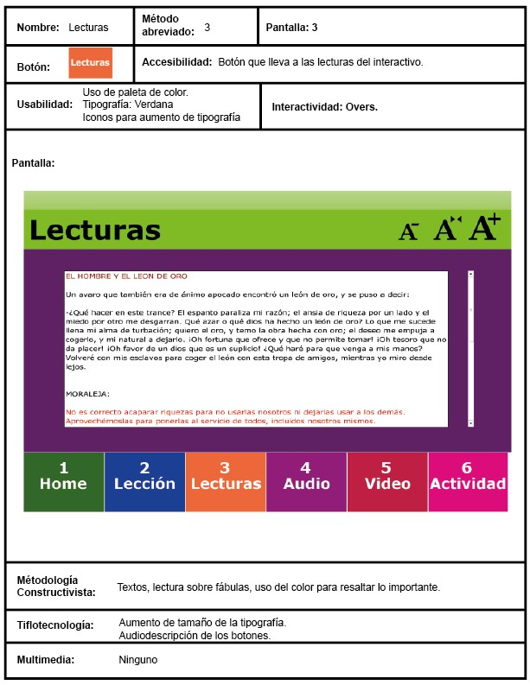Figura 3.19 Modificaciones, correspondiente a la sección Lecturas: del Autor.

AUDIO

En esta sección no hubo cambios visuales, solamente en la navegación pues se usa la tecla “p” para *play* y “s” para *stop*.

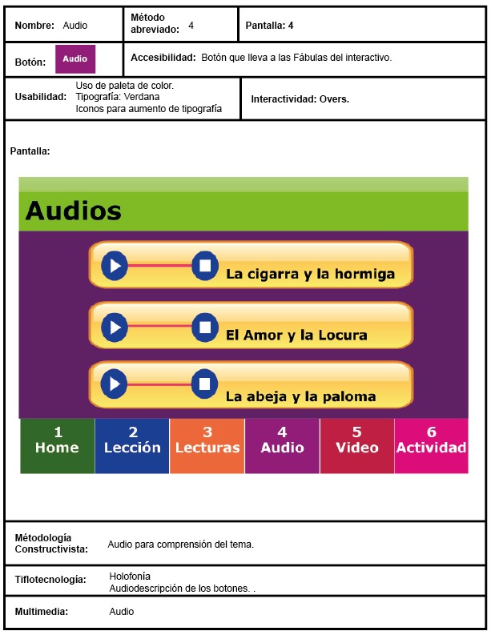

Figura 3.20 Modificaciones, correspondiente a la sección Audio: del Autor.

Video

En el área de video se implementó un botón de *play* y pausa para que el usuario pueda controlar el video.

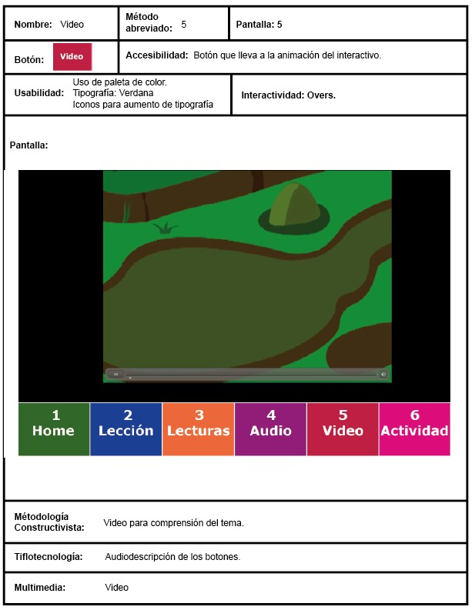

Figura 3.21 Modificaciones, correspondiente a la sección Video: del Autor.

Actividad

En esta sección no hubo cambios visuales, solamente en la navegación ya que se usa la tecla “a” para la primera respuesta y “b” para la segunda, todas las pantallas en esta sección responden a estas teclas.

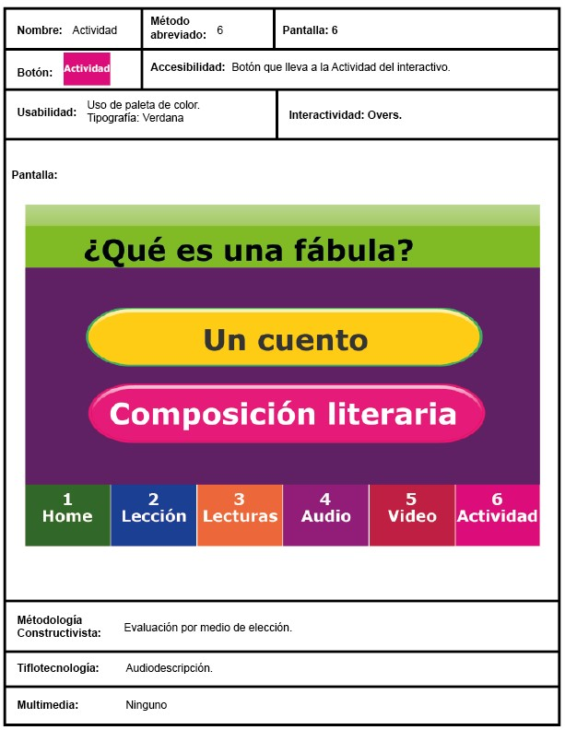

Figura 3.22 Modificaciones, correspondiente a la sección Lección: del Autor.

Al término de las modificaciones se puede ver que el interactivo no tuvo grandes cambios, sino solo pequeñas modificaciones como el uso de la audiodescripción en todo el interactivo, se uso este recurso en todos los botones que existen en el interactivo. Así también se determinó que la secuencia de teclas a usar es del 1 al 6 para que el usuario recuerde y sino tambien se nombraron dentro de los botones del home y por último se utilizó un *fullscreen* para evitar la distracción del usuario con otras ventanas. Terminando así esta tesís. Con un interactivo base en el cual se puede abordar diferentes temas pero con la misma estructura.

# Conclusiones

El objetivo general fué construir un interactivo base para material didáctico que desarrolló el tema de fábula, correspondiente a la materia de español; utilizando herramientas tiflotecnológicas y destinado a personas con déficit visual. El objeto de estudio de está investigación fue la Interactividad, Usabilidad, Accesibililidad y Tiflotecnología para construir interactivos para usuarios con déficit visual (UDV).

Para ello se plantearon dos hípotesis a verificar. La primer pregunta de investigación fue ¿cómo construir un modelo que sirva de base, para el diseño de interactivos dirigidos a los UDV? Y su hipótesis correspondiente fue que la accesibilidad, la usabilidad y la interactividad, cuando se integran conforman al diseño adaptable, base del diseño universal y necesario para el diseño interactivo dirigido a los UDV. Esta propuesta fue afirmativa, pues a través de un diseño adaptable, en un interactivo en función del UDV, donde se integren los conceptos de Usabilidad, Accesibilidad e Interactividad, se logra una base para el diseño Universal como modelo. En ese sentido es la primer tesis, la cual se explica su proceso y sus componentes, mediante el siguiente esquema.



Figura 3.23 Conclusiones, cuadro primer capítulo: del Autor.

En este esquema la columna vertebral es la Accesibilidad, Usabilidad e Interactividad, cada una con su debido componente, despues integrando el DCU, el diseño adaptable y por ultimo llegar al diseño universal.

La segunda pregunta de investigación: ¿cómo se puede integrar la didáctica constructivista y la tiflotecnología, para la construcción de un modelo de diseño de interactivos para los UDV? Y su hipótesis correspondiente fue: con base en la integración de condiciones tecnológicas (Accesibilidad, Usabilidad, Interactividad), la Tiflotecnología y la Pedagogía, se consigue un modelo para el diseño orientado al UDV. Esta hipótesis si bien es afirmativa, también es incompleta, ya que se necesita concretar temas en cada una de las áreas: en la Pedagogía se definió una Metodología Constructivista como base del interactivo y en Tiflotecnología, para facilitar la información, se utilizan dos herramientas como la Audiodescripción y la Holofonía. Esto divide al interactivo en audio y video, por lo cual se llega a la construcción de la Multimedia Interactiva enfocada a personas con déficit visual. La tesis permitió construir un cuadro, el cual integra reflexiones del primer capítulo, con ello de logra una visión global del proyecto.



Figura 3.24 Conclusiones, cuadro segundo capítulo: del Autor.

Para explicar ese modelo, pensemos en nuestro interactivo como una cebolla, en esta parte los tres primeros conceptos se encuentran en medio pues son el corazón del proyecto de esos tres conceptos se vuelve a dividir en tres Tiflotecnología, Multimedia y la Metodología Constructivista, el primer término se vuelve a dividir en Holofonía y Audiodescripción, Multimedia se divide en Imagen y Audio, por ultimo se encuentra la Metodología Constructivista con relacionar, sintetizar y organizar, y del otro lado Modelo Visual y Verbal, como la estructura se encuentra el DCU y el Diseño de Aplicaciones Adaptativas que son el cimiento y como punta o eje rector es la busqueda del Diseño Universal. En síntesis, este cuadro es indispensable para cualquier persona que quiera incursionar en el desarrollo de interactivos, para personas con déficit visual, en ese sentido, es esencial abordarlos para su construcción.

El tercer capítulo fue el desarrollo del interactivo llamado Rayuela, para esto se tuvo que integrar y emplear los conceptos antes mencionados; la primera fase fue la construcción de la plataforma, para esto se ocuparon los primeros tres conceptos Accesibilidad, Usabilidad e Interactividad. En Accesibilidad se empezó a diseñar la interfaz que se iba a ocupar dentro del interactivo, se eligió usar el programa Flash para desarrollarla, pero para esto, se tuvo que ocupar las pautas de Accesibilidad que se requiere, como etiquetar botones, para facilitar la navegación del usuario. El interactivo buscó acelerar procesos para facilitar la navegación, se necesitó a la Usabilidad, para esta face se diseñó una paleta de color en altos contrastes, desarrollada con el programa *Color Analizer*. Esta paleta es una buena opción para facilitar la visión a nuestro usuario y así este pueda comprender las formas. La tipografía seleccionada fue la familia Verdana, el tamaño de esta a 18pts, pero es ajustable, el *layout* en primera instancia fue de 1024x768px, pero se tuvo que llevar hasta *full screen*. En el área de Interactividad se selecionó el grado tres, con esto se tiene un usuario poderoso, capaz de tomar decisiones en cuanto a la navegación, así tambien se incluyeron *overs* en los botones para orientar al usuario sobre que boton esta posicionado. Los *overs* a utilizar dentro del interactivo, son limitados pero muy visibles. En el área de Metodología Constructivista, en la estructura del contenido, se ocuparon las pautas para desarrollo de interactivos con enfoque Constructivista y se implementó las técnicas de relacionar, organizar y sintetizar, sumado a esto se estudiaron las barreras del UDV. Rayuela se adaptó a las necesidades de nuestro usuario con el empleo de la Tiflotecnología, para que el interactivo fuera más amigable con él, así también se ocupo la Holofonía en el desarrollo del audio, para llamar la atención del usuario y usar otro sentido a parte del sentido de la vista y tambien la Audiodescripción jugó un papel importante pues es una guia de navegación. Es importante que esta sea concisa, para que no exista una posible mala interpretación y en lugar de facilitar la navegación la dificulte.

Para la evaluación de Rayuela se reunió un *focus group* el cual consistió en una prueba *Alfatester*, para la cual se diseñó un cuestionario para la obtención de resultados, lo cuales arrojaron resultados muy positivos respecto al interactivo, también con ello se logró perfeccionarlo con las críticas del los participantes. El uso del Diseño Centrado en el Usuario, fue un acierto pues al saber las limitantes de nuestro usuario se puede construir un interactivo con caracteristicas definidas pues comprende las barreras que tiene el usuario. Por todo esto, se puede afirmar que el interactivo Rayuela tiene tintes de Diseño Universal pues cumple con 5 de 7 principios.

1. **Uso Equiparable.** El interactivo tiene un diseño útil a personas con diversas capacidades.
2. **Uso Flexible.** Ofrece posibilidades de elección en los métodos de uso pues se puede utilizar tanto el *mouse* como teclas para la navegación.
3. **Simple e Intuitivo.** Es fácil de entender el flujo de navegación del usuario pues atiende a la experiencia o conocimiento del usuario.
4. **Información Perceptible**. El diseño comunica de manera eficaz la información. Pues es redundante ya que usa diversos medios para tratar el tema: texto, imagen y audio.
5. **Tolerancia al Error.** Pues dispone de los elementos para minimizar los riesgos y errores: elementos más usados, más accesibles.

Los dos principios que no estan contemplados es porque son dirigidos al área motriz del individuo estos son: Minimo esfuerzo físico y adecuado tamaño de aproximación y uso.

Todo proyecto conlleva adversidades y este no fue la excepción, dentro del protocolo se sugirió trabajar con la Escuela Nacional para Ciegos, pero por causas ajenas a esta investigación no se pudo llegar a un acuerdo con esta organización por el pensamiento que profesa, así que para el futuro investigador le invito a que trabaje con organizaciones no gubernamentales. Por otro lado, la muestra de esta investigación fue límitada, pues fue por medio de invitación y muy pocos estudiantes la aceptaron.

Dentro de esta investigación se tuvo un crecimiento cognitivo y humano, el primero por el aprendizaje, mediante la asimilación, comprensión y puesta en práctica de conceptos, pero en el lado humano se llegó a conocer personas con algún déficit que no solamente colaboraron con Rayuela, sino que permearon en el autor de estas letras para esforzarse más en la labor profesional cotidiana.

Se agradece a todas las personas que hicieron posible este interactivo y se invita al lector que se interese por temas que nos conciernen más como personas como es el bienestar del otro, en este caso personas que necesitan una ayuda extra. Se espera que esta tesis despierte el interés del lector y se sumerja en construir interactivos o páginas Web centrados en el usuario.

# Bibliografía

Cáceres, Galindo Técnicas de investigación en sociedad, cultura y comunicación, Pearson, 1998

Cebrián de Miguel, María Dolores Glosario de Discapacidad Visual, ONCE, 2003 Scolari, Carlos Hipermediaciones, GEDISA,2008

Shneiderma, Ben and Catherine Plaisant Diseño de interfaces de usuario, Pearson, 2005

Torres Gutiérrez, Ana Lorena Atención al educando ciego o con discapacidades visuales, EUNED, 2006

Horton, William Designing Web Based Training, Wiley & Sons, 2000

Krug, Steve No me hagas pensar: Una aproximación a la usabilidad web, Prentice Hall, 2006

Nielsen, Jakob and Hoa Loranger Usabilidad prioridad en el diseño web (Prioritizing Web Usability), Anaya Multimedia, 2006

Rousseau, Juan Jacobo EMILIO, Alianza, 1762 Centro de Estudios de Usabilidad A.C. Centro de Estudios de Usabilidad A.C. http://www.usabilidad.com.mx/usabilidad/ consultada 2010, Agosto, 15

Centro De Medios Audiovisuales Centro De Medios Audiovisuales

http://www.centroaudiovisual.com/cavi/centro/modelo_educativo.pdf consultada 2010, mayo, 10

Ciudad Accesible corporación Ciudad Accesible, Camino hacia la autonomía.

http://www.ciudadaccesible.cl/index.php?option=com_content&view=article&id=80& consultada 2010, septiembre, 15

ConocimientosWeb ConocimientosWeb

http://www.conocimientosweb.net/portal/article1662.html consultada 2010, septiembre, 10

Schneckenberg, Dirk El e-learning transforma la educación superior http://firgoa.usc.es/drupal/node/42992 consultada 2010, diciembre, 15

W3C España W3C España http://www.w3c.es/traducciones/es/WAI/intro/wcag consultada 2011, Mayo, 20

W3C Introducción a la Accesibilidad Web. http://www.w3c.es/traducciones/es/wai/intro/accessibility consultada 2010, Agosto, 12

Universidad de Alicante Accesibilidad Web: Discapacidad Visual http://accesibilidadweb.dlsi.ua.es/?menu=hr-sim-dis-visual consultada 2010, octubre, 23

Visión Australia. Visión Australia, Blindless and low vision service. http://www.visionaustralia.org.au/info.aspx?page=959 consultada 2010, noviembre, Acustica Hispasonic. Holofonía (sonido 3D y Hugo Zucarelli) http://www.hispasonic.com/foros/holofonia-sonido-3d-hugo-zucarelli/96366 consultada 2010, noviembre, 22

A.A.R.P.E. Asociación de afectados de retinosis pigmentaria de Euzkadi

http://www.retinosispigmentaria.org/es/retinosis1.html consultada 2010, noviembre, 21

Arcos García, Franciso et al. Un Nuevo modelo Educativo a través del Aprendizaje Mixto

(blended learning).pdf

http://pdfcast.org/pdf/un-nuevo-modelo-educativo-a-trav-s-del-aprendizaje-mixto- blendedlearning consultada 2011, diciembre, 20

Connell, Mike et al “Universitat de Barcelona.”

www.ub.edu/integracio/Lleis/.../Disenny%20universal%202.0.pdf consultada 2010, septiembre, 22

Fundación SIDAR Accesibilidad, Adaptabilidad y Usabilidad en la Red (SIDAR). http://www.sidar.org/recur/desdi/traduc/es/visitable/quees/dcu.htm consultada 2010, Agosto, 11

Glaucoma Reserch foundation Glaucoma Reserch foundation http://www.glaucoma.org/learn/aqu_es_el_glauc.php Consultada 2010 Noviembre 20

Gastal, María Sol and, Agustina Imhoff Mahieu Tiflotecnología. http://tiflotec.blogspot.es/ Consultada 2010 Noviembre 11

Instituto Nacional de Tecnologías de la información INTECO

http://www.inteco.es/Accesibilidad/Formacion_6/Manuales_y_Guias/guia_accesibilida d_flash consultada 2011, septiembre, 15

Informatizarte Informatizarte http://sickmind.com.ar/blog/?p=152 consultada 2010, septiembre, 12

multimediamachine Educar.org http://portal.educar.org/foro/queesinteractividad consultada 2010, abril, 20

Organización Nacional de Ciegos Españoles ONCE http://www.once.es/ consultada 2010, Septiembre, 01

Roy, Catherine Palabras en Juego: Enfoques Multiculturales http://vecam.org/article611.html consultada 2011, febrero, 11

Martin, David No solo usabilidad

http://www.nosolousabilidad.com/articulos/aplicaciones_adaptativas.htm consultada 2010, mayo, 20

1. Consejo internacional que produce recomendaciones para la Web)
2. (Inicialmente abreviación de Shockwave Flash y posteriormente retroacrónimo de Small Web Format -formato web pequeño- para evitar confusiones con Shockwave del que deriva) es un formato de archivo de gráficos vectoriales creado por la empresa Macromedia (actualmente Adobe Systems).
3. El documento se puede encontrar íntegro en el apéndice C, para una consulta más profunda.

  
4. Lynx es un navegador Web en modo texto.
5. Sonido 3D, que simula como escuchamos los seres humanos.
6. J*ob Access With Speech* es un lector de pantalla para ciegos o personas con visión reducida.

  